

**ĐẠI HỌC CÔNG NGHỆ THÔNG TIN**

**ĐẠI HỌC QUỐC GIA THÀNH PHỐ HỒ CHÍ MINH**

**-oOo-**

BÁO CÁO ĐỒ ÁN MÔN HỌC

**NHẬP MÔN CÔNG NGHỆ PHẦN MỀM**

TÊN ĐỀ TÀI

# QUẢN LÝ HỌC SINH

## Giảng viên hướng dẫn:

**Nguyễn Công Hoan**

Lớp: **SE104.I23**

## Sinh viên thực hiện:

|  |  |
| --- | --- |
| **Nguyễn Thanh Tỉnh** | **15520900** |
| **Phạm Văn Hữu** | **15520293** |

# MỞ ĐẦU

Khi xã hội ngày càng phát triển thì việc tin học hóa nghiệp vụ trong mọi lĩnh vực ngày càng trở thành một vấn đề cần thiết. Thay vì phải lưu trữ và xử lý với những bộ hồ sơ, giấy tờ, nhiều cơ quan đơn vị đã chuyển sang sử dụng phần mềm để hỗ trợ cho việc nhập xuất, lưu trữ thông tin cũng như báo cáo, tổng kết. Trong những đơn vị thường xuyên phải xử lý công việc liên quan đến các vấn đề nêu trên thì giáo dục là một trong những nơi cần phải có một hệ thống quản lý được tin học hóa. Nhận thấy nhu cầu đó chúng em đã chọn thực hiện đề tài Quản lý học sinh.

Tuy nhiên, do nhiều hạn chế và thời gian và công việc, phần mềm Quản lý học sinh vẫn chưa hoàn thiện được như mong muốn của nhóm. Trong thời gian tới, nhóm sẽ tiếp tục cố gắng để có thể hoàn thiện phần mềm tốt hơn, hiệu quả hơn, mang đến tính hiệu quả cũng như thiết thực cho người dùng.

# LỜI CẢM ƠN

Trong suốt quá trình học tập môn **Nhập môn Công nghệ Phần mềm** và hoàn thành đồ án **Quản lý học sinh**, nhóm đã nhận được những kiến thức vô cùng bổ ích từ **thầy Nguyễn Công Hoan**. Thông qua việc hoàn thành đồ án, nhóm chúng em xin được gửi lời cám ơn đến thầy vì sự tận tâm và vì những gì thầy đã truyền đạt cho chúng em.

Trân trọng.

TP. Hồ Chí Minh, ngày 01 tháng 07 năm 2018

NHÓM THỰC HIỆN

# NHẬN XÉT CỦA GIẢNG VIÊN HƯỚNG DẪN

.................................................................................................................................

.................................................................................................................................

.................................................................................................................................

.................................................................................................................................

.................................................................................................................................

.................................................................................................................................

.................................................................................................................................

.................................................................................................................................

.................................................................................................................................

.................................................................................................................................

.................................................................................................................................

.................................................................................................................................

.................................................................................................................................

.................................................................................................................................

.................................................................................................................................

.................................................................................................................................

TP. Hồ Chí Minh, ngày 01 tháng 07 năm 2018

GIẢNG VIÊN HƯỚNG DẪN

# MỤC LỤC

Contents

QUẢN LÝ HỌC SINH 1

Giảng viên hướng dẫn: 1

Sinh viên thực hiện: 1

MỞ ĐẦU 2

LỜI CẢM ƠN 3

NHẬN XÉT CỦA GIẢNG VIÊN HƯỚNG DẪN 4

MỤC LỤC 5

CHƯƠNG I: GIỚI THIỆU BÀI TOÁN 9

1. Giới thiệu bài toán 9

2. Danh sách các yêu cầu 10

3. Danh sách các biểu mẫu và qui định 10

3.1. Biểu mẫu 1 và qui định 1 10

3.2. Biểu mẫu 2 và qui định 2 10

3.3. Biểu mẫu 3 11

3.4. Biểu mẫu 4 và qui định 4 11

3.5. Biểu mẫu 5 và qui định 5 12

3.6. Qui định 6 12

CHƯƠNG II: KHẢO SÁT HIỆN TRẠNG 14

1. Nội dung 14

1.1. Hiện trạng tổ chức 14

1.2. Hiện trạng nghiệp vụ 14

1.2.2. Lập danh sách lớp 15

1.2.3. Tra cứu học sinh 15

1.2.4. Nhận bảng điểm môn 16

1.2.5. Lập báo cáo tổng kết 16

1.2.6. Thay đổi quy định 16

1.3. Hiện trạng tin học Phần cứng: 17

Phần mềm: 17

2. Kết quả 17

2.1. Trước khi khảo sát 17

2.2. Sau khi khảo sát 18

CHƯƠNG III: PHÂN TÍCH 20

1. Lượt đồ phân chức năng (FDD) 20

2. Xét chức năng 1: Tiếp nhận học sinh 21

2.1. Thông tin chức năng chung 21

2.2. Biểu đồ luồng xử lý chức năng (DFD) 21

Giải thuật: 23

2.3. Mô tả dòng sự kiện chính (Basic Flow) 23

2.4. Mô tả dòng sự kiện phụ (Alternative Flow) 24

3. Xét chức năng 2: Lập danh sách lớp 24

3.1. Thông tin chức năng chung 24

3.2. Biểu đồ luồng xử lý chức năng (DFD) 25

Giải thuật: 25

3.3. Mô tả dòng sự kiện chính (Basic Flow) 26

3.4. Mô tả dòng sự kiện phụ (Alternative Flow) 27

3.5. Ghi chú 27

4. Xét chức năng 3: Tra cứu học sinh 27

4.1. Thông tin chức năng chung 27

4.2. Biểu đồ luồng xử lý chức năng (DFD) 28

Giải thuật: 28

4.3. Mô tả dòng sự kiện chính (Basic Flow) 29

4.4. Mô tả dòng sự kiện phụ (Alternative Flow) 29

4.5. Ghi chú 29

5. Xét chức năng 4: Nhập bảng điểm môn 29

5.1. Thông tin chức năng chung 29

5.2. Biểu đồ luồng xử lý chức năng (DFD) 30

Giải thuật: 31

5.3. Mô tả dòng sự kiện chính (Basic Flow) 31

5.4. Mô tả dòng sự kiện phụ (Alternative Flow) 31

6. Xét chức năng 5: Lập báo cáo tổng kết 31

6.1. Thông tin chức năng chung 31

6.2. Biểu đồ luồng xử lý chức năng (DFD) 32

Giải thuật: 33

6.3. Mô tả dòng sự kiện chính (Basic Flow) 33

6.4. Mô tả dòng sự kiện phụ (Alternative Flow) 34

7. Xét chức năng 6: Thay đổi qui định 34

7.1. Thông tin chức năng chung 34

7.2. Biểu đồ luồng xử lý chức năng (DFD) 34

Giải thuật: 35

7.3. Mô tả dòng sự kiện chính (Basic Flow) 35

7.4. Mô tả dòng sự kiện phụ (Alternative Flow) 36

7.5. Ghi chú 36

8. Mô hình hóa dữ liệu (ERD Model) 36

CHƯƠNG IV:THIẾT KẾ DỮ LIỆU 39

1. Xét yêu cầu 1: Tiếp nhận học sinh  Tính đúng đắn 39

 Tính tiến hóa 39

2. Xét yêu cầu 2: Lập danh sách lớp  Tính đúng đắn: 40

 Tính tiến hóa 41

3. Xét yêu cầu 3: Tra cứu học sinh  Tính đúng đắn 42

4. Xét yêu cầu 4: Nhập bảng điểm môn  Tính đúng đắn: 43

 Tính tiến hóa: 44

5. Xét yêu cầu 5: Lập báo cáo tổng kết 46

 Thiết kế dữ liệu với tính tiến hóa: 47

6. Xét yêu cầu 6: Thay đổi quy định  Thiết kế dữ liệu với tính đúng đắn: 49

 Thiết kế dữ liệu với tính tiến hóa 49

CHƯƠNG V: THIẾT KẾ GIAO DIỆN 50

1. Mục tiêu 50

2. Phương pháp thiết kế giao diện 50

SƠ ĐỒ LIÊN KẾT MÀN HÌNH 50

DANH SÁCH CÁC YÊU CẦU 51

2.2. Xét yêu cầu 2: Lập danh sách lớp 51

2.3. Xét yêu cầu 3: Tra cứu học sinh 52

2.4. Xét yêu cầu 4: Lập bảng điểm môn 52

2.5. Xét yêu cầu 5: Lập báo cáo tổng kết 53

2.6. Xét yêu cầu 6: Thay đổi qui định 53

3. Kết quả thiết kế 55

3.0. Màn hình chính 55

3.1. Tiếp nhận học sinh 55

3.2. Lập danh sách lớp 55

3.3. Tra cứu học sinh 56

3.4. Nhập bảng điểm môn học 56

3.5. Lập báo cáo tổng kết 57

3.6. Thay đổi quy định 58

4. Đánh giá 58

4.1. Tiếp nhận học sinh. 58

4.2. Lập danh sách lớp 58

4.3. Tra cứu học sinh 59

4.4. Nhập bảng điểm môn học 59

4.5. Lập báo cáo tổng kết 59

4.6. Thay đổi qui định 59

CHƯƠNG VI: THIẾT KẾ XỬ LÝ 61

1. Mục tiêu thiết kế xử lý 61

2. Phương pháp thiết kế xử lý 61

3. Kết quả thiết kế 61

3.1. Yêu cầu: TIẾP NHẬN HỌC SINH 61

3.2. Yêu cầu: LẬP DANH SÁCH HỌC SINH 66

3.3. Yêu cầu: TRA CỨU HỌC SINH 70

3.4. Yêu cầu: NHẬP BẢNG ĐIỂM MÔN HỌC 72

3.5. Yêu cầu: LẬP BÁO CÁO TỔNG KẾT 76

3.6. Yêu cầu: THAY ĐỔI QUI ĐỊNH 78

CHƯƠNG VII: HIỆN THỰC PHẦN MỀM 81

1. Kiến trúc 81

- Object 81

- View 81

2. Chuẩn viết mã & Quản lý cấu hình. 81

2.1. Chuẩn viết mã 81

2.2. Quản lý cấu hình 91

CHƯƠNG VIII: NHẬN XÉT VÀ KẾT LUẬN 92

1. Nhận xét 92

2. Ưu điểm và nhược điểm 92

2.1. Ưu điểm 92

2.2. Nhược điểm 92

PHÂN CÔNG CÔNG VIỆC 93

Quá trình làm việc nhóm 93

TÀI LIỆU THAM KHẢO 98

# CHƯƠNG I: GIỚI THIỆU BÀI TOÁN

### Giới thiệu bài toán

Hệ thống quản lý học sinh về cơ bản thực hiện và xây dựng đủ các nội dung sau:

* Tiếp nhận học sinh: Tiếp nhận học sinh là chức năng được sử dụng khi có học sinh mới nhập học tại trường, sau khi hoàn tất hồ sơ, giáo vụ sẽ sử dụng chức năng này để nhập thông tin của học sinh vào hệ thống. Khi tiếp nhận một học sinh mới, mỗi học sinh phải cung cấp những thông tin sau: Họ và tên, Địa chỉ, Giới tính, Ngày sinh và Email.
* Lập danh sách lớp: Sau khi đã tiếp nhận thông tin của các học sinh mới và sau khi có quyết định từ nhà trường, phòng giáo vụ thực hiện lập danh sách xếp học sinh vào các lớp theo như thông báo của nhà trường. Thông tin khi lập danh sách lớp bao gồm: Tên lớp, Sĩ số lớp, Họ tên, Giới tính, Năm sinh, Địa chỉ.
* Tra cứu học sinh: Trong quá trình học sinh học tập tại trường, các giáo vụ sẽ có lúc cần tra cứu thông tin học sinh theo yêu cầu của phụ huynh, thầy cô hoặc là chính học sinh. Thông tin trả về khi tra cứu bao gồm: Họ tên, Lớp, TB học kỳ I, TB học kỳ II.
* Nhập bảng điểm môn: Sau khi học sinh thi xong và có kết quả, phòng giáo vụ thực hiện nhập bảng điểm môn học của học sinh theo học kỳ vào hệ thống. Thông tin khi nhập bảng điểm môn bao gồm: Lớp, Môn, Học kỳ, Họ tên, Điểm 15’, Điểm 1 tiết, Điểm TB.
* Lập báo cáo tổng kết: Vào cuối học kỳ, phòng giáo vụ sẽ tổng hợp thông tin tỉ lệ học sinh đạt / không đạt ở các môn học và tại các lớp học. Thông tin trong báo cáo tổng kết gồm:
  + Báo cáo tổng kết môn: Môn, Học kỳ, Lớp, Sĩ số, Số lượng đạt, Tỉ lệ.
  + Báo cáo tổng kết học kỳ: Học kỳ, Lớp, Sĩ số, Số lượng đạt, Tỉ lệ.

Thay đổi quy định: Trong thời gian hoạt động, nhà trường có thể thay đổi quy chế và sửa đổi các quy định hiện hành, khi đó, phòng giáo vụ cần phải cập nhật lại các

quy định cho phù hợp, hoặc đơn giản, với mỗi trường khác nhau sẽ sử dụng những quy định khác nhau. Các quy định có thể thay đổi bao gồm: Số tuổi tối thiểu, tối đa; Sĩ số tối đa của các lớp, số lượng, tên các lớp trong trường; Số lượng và tên các môn học; Sốđiểm đạt / không đạt.

### Danh sách các yêu cầu

|  |  |  |  |  |
| --- | --- | --- | --- | --- |
| **STT** | **Tên yêu cầu** | **Biểu mẫu** | **Qui định** | **Ghi chú** |
| **1** | Tiếp nhận học sinh | BM1 | QĐ1 |  |
| **2** | Lập danh sách lớp | BM2 | QĐ2 |  |
| **3** | Tra cứu học sinh | BM3 |  |  |
| **4** | Nhập bảng điểm môn | BM4 | QĐ4 |  |
| **5** | Lập báo cáo tổng kết | BM5 | QĐ5 |  |
| **6** | Thay đổi qui định |  | QĐ6 |  |

### Danh sách các biểu mẫu và qui định

### Biểu mẫu 1 và qui định 1

|  |  |
| --- | --- |
| **BM1: Hồ sơ học sinh** | |
| Họ tên: | Giới tính: |
| Ngày sinh: | Địa chỉ: |
| Email: |  |

**QĐ1: Tuổi học sinh từ 15 đến 20**

### Biểu mẫu 2 và qui định 2

|  |  |  |  |  |
| --- | --- | --- | --- | --- |
| **BM2:** |  | **Danh sách lớp** | |  |
| Lớp: | | **Sĩ số:** | | |
| **STT** | **Họ tên** | **Giới tính** | **Năm sinh** | **Địa chỉ** |
| 1 |  |  |  |  |
| 2 |  |  |  |  |

**QĐ2: Có 3 khối lớp (10, 11, 12). Khối 10 có 4 lớp (10A1, 10A2, 10A3, 10A4).**

**Khối 11 có 3 lớp (11A1, 11A2, 11A3). Khối 12 có 2 lớp (12A1, 12A2). Mỗi lớp không quá 40 học sinh.**

### Biểu mẫu 3

|  |  |  |  |  |
| --- | --- | --- | --- | --- |
|  | **BM3:** |  | **anh sách học sinh** | |
| STT | **Họ tên** | **Lớp** | **TB Học kỳ I** | **TB Học Kỳ II** |
| 1 |  |  |  |  |
| 2 |  |  |  |  |

### Biểu mẫu 4 và qui định 4

|  |  |  |  |  |  |
| --- | --- | --- | --- | --- | --- |
| **BM4:** |  | **Bảng điểm môn học** | | |  |
| Lớp: | | | Môn: | | |
| Học kỳ: | | |  | | |
| **STT** | **Họ tên** | **Điểm 15’** | | **Điểm 1 tiết** | **Điểm TB** |
| 1 |  |  | |  |  |

|  |  |  |  |  |
| --- | --- | --- | --- | --- |
| 2 |  |  |  |  |

**QĐ4: Có 2 học kỳ (I, II). Có 9 môn học (Toán, Lý, Hóa, Sinh, Sử, Địa, Văn, Đạo đức, Thể dục). 0<= Điểm<= 10.**

### Biểu mẫu 5 và qui định 5

* **Biểm mẫu 5.1**

|  |  |  |  |  |  |
| --- | --- | --- | --- | --- | --- |
| **BM5.1:** |  | **Báo cáo tổng kết môn** | | |  |
| Môn: | | | Học kỳ: | | |
| **STT** | **Lớp** | **Sĩ số** | | **Số lượng đạt** | **Tỉ lệ** |
| 1 |  |  | |  |  |
| 2 |  |  | |  |  |

**QĐ5: Học sinh đạt môn/đạt nếu có điểm trung bình >=5.**

* **Biểm mẫu 5.2**

|  |  |  |  |  |
| --- | --- | --- | --- | --- |
| **BM5.2:** |  | **Báo cáo tổng kết học kỳ** | |  |
| Học kỳ: | | | | |
| **STT** | **Lớp** | **Sĩ số** | **Số lượng đạt** | **Tỉ lệ** |
| 1 |  |  |  |  |
| 2 |  |  |  |  |

### Qui định 6

**QĐ6: Người dùng có thể thay đổi các qui định như sau:**

* **QĐ1: Thay đổi tuổi tối thiểu, tuổi tối đa.**
* **QĐ2: Thay đổi sĩ số tối đa của các lớp, thay đổi số lượng và tên các lớp trong trường**.
* **QĐ4: Thay đổi số lượng và tên các môn học**.
* **QĐ5: Thay đổi điểm đạt môn/đạt.**

# CHƯƠNG II: KHẢO SÁT HIỆN TRẠNG

### Nội dung

### Hiện trạng tổ chức

* Hiện nay, việc quản lý về thông tin của học sinh là một công việc hết sức quan trọng đối với các trường học. Công việc đó hiện còn đang làm rất thủ công tại một số trường và chính vì thế mà nó mang lại hiệu quả không cao. Công việc hàng ngày phải làm bao gồm:
  + Lập danh sách lớp, tra cứu danh sách học sinh.
  + Nhập điểm, sửa chữa thông tin về điểm số của từng học sinh.
  + In bảng điểm, in danh sách học sinh các lớp, các học sinh đậu, trượt tốt nghiệp…
  + Lưu trữ thông tin các bảng điểm của học sinh…
* Các giáo viên của từng bộ môn: tổng hợp điểm trung bình môn và điểm thi (nếu có), hạnh kiểm,…. . Sau đó nộp về phòng Giáo Vụ để tính điểm trung bình và đưa ra xếp loại học lực cho các học sinh, xếp loại hạnh kiểm.
* Công việc quản lí còn hết sức thủ công, đòi hỏi nhiều kỹ năng của người quản lí.
* Vì vậy, việc có một phần mềm để quản lý học sinh của một trường học là vô cùng cần thiết. Không những giúp nâng cao năng suất quản lý của nhà trường mà còn tiết kiệm thời gian và nhiều khoản chi phí khác…
* Ví dụ: Hàng ngày, khi người quản lí nhập điểm cho học sinh, tính toán, in danh sách theo yêu cầu của nhà trường: những học sinh đỗ trượt, đạt học bổng…làm cho thời gian nhập thông tin mất nhiều, việc theo dõi, thống kê, tổng hợp dễ bị nhầm lẫn, khó đảm bảo độ tin cậy…

### Hiện trạng nghiệp vụ

* + 1. **Tiếp nhận học sinh:**
* Điều kiện ban đầu: mỗi khi có sự thay đổi về hồ sơ học sinh như chuyển lớp, chuyển trường, lên lớp, lưu ban…
* Thông tin đầu vào: khi học sinh đủ điều kiện vào trường -> cung cấp đủ thông tin về bản thân do học sinh cung cấp gồm bao gồm Họ tên, Giới tính, Ngày sinh, Email, Địa chỉ
* Kết quả đầu ra: dữ liệu mới nhất của học đó
* Nơi sử dụng: phòng tuyển sinh
* Tần suất: không cố định, tùy thuộc vào thông tin đến
* Quy định: Tuổi học sinh từ 15 đến 20

### Lập danh sách lớp

* Điều kiện ban đầu: đầu năm học PĐT phải lập danh sách lớp, gửi cho GVCN
* Thông tin đầu vào: thông tin của lớp, gồm: Tên lớp, Sĩ số và thông tin học sinh, gồm: Họ tên, Giới tính, Năm sinh, Địa chỉ
* Kết quả đầu ra: dữ liệu của lớp đó
* Nơi sử dụng: phòng quản lý học sinh
* Tần suất: 1 năm hoặc có sự thay đổi thành viên trong lớp
* Quy định: có 3 khối lớp (10, 11, 12). Khối 10 gồm có 4 lớp (10A1, 10A2, 10A3, 10A4). Khối 11 có 3 lớp (11A1, 11A2, 11A3). Khối 12 có 2 lớp (12A1, 12A2). Mỗi lớp không quá 40 học sinh.

### Tra cứu học sinh

* Xuất hiện: khi một người muốn biết thông tin của học sinh
* Thông tin đầu vào: người dùng nhập tên học sinh để hiện thị thông tin người cần tìm.
* Kết quả đầu ra: Gồm: Họ tên, Lớp, TB Học Kỳ I, TB Học Kỳ II
* Nơi sử dụng: người dùng
* Tần suất: không cố định, tùy thuộc vào người tìm
* Quy định: Nhập đúng tên của học sinh

### Nhận bảng điểm môn

* Điều kiện ban đầu: Khi tổng kết điểm cả học kỳ
* Thông tin đầu vào: GVCN chuyển sổ điểm cho các GVBM để GVBM chuyển điểm vào sổ. Điểm số của môn học được GVBM cập nhật bằng hình thức (15’, 1 tiết, học kỳ). Mỗi loại điểm có hệ số tính riêng dành cho môn đó. GVBM sẽ tổng kết điểm trung bình học kỳ cho học sinh sau đó chuyển điểm tổng kết học kỳ cho GVCN.
* Kết quả đầu ra: xuất ra Bảng điểm môn học, gồm các thông tin: Lớp, Môn học, Học Kỳ, Họ tên học sinh, Điểm 15’, Điểm 1 tiết, Điểm TB.
* Nơi sử dụng: phòng đào tạo
* Tần suất: 1 năm/lần (cuối kỳ)
* Quy định: Chỉ có 2 học kỳ trong 1 năm. (I, II). Có 9 môn học (Toán, Lý, Hóa, Sinh, Sử, Địa, Văn, Đạo Đức, Thể Dục). 0 <= Điểm <= 10

### Lập báo cáo tổng kết

* Điều kiện ban đầu: cuối mỗi năm học, PĐT yêu cầu in báo cáo để thống kê tổng quát môn học.
* Thông tin đầu vào: thống kê tổng hợp do GVCN cung cấp
* Kết quả đầu ra: GVCN tổng kết hết điểm của lớp mình, tính số lượng học sinh đạt và không đạt, đưa ra tỉ lệ để báo cáo với nhà trường
* Nơi sử dụng: phòng đào tạo
* Tần suất: 1 lần (cuối năm học)
* Quy tắc: Thực hiện theo đúng yêu cầu báo cáo. In ấn đúng mẫu đã quy định trước đó. Báo cáo sạch sẽ, rõ ràng…

### Thay đổi quy định

* Thay đổi tuổi tối thiểu, tuổi tối đa
* Thay đổi sĩ số tối đa của lớp, thay đổi số lượng và tên các lớp trong trường
* Thay đổi số lượng và tên các môn học
* Thay đổi điểm đạt môn/đạt

### Hiện trạng tin học Phần cứng:

* Các thiết bị hiện tại: máy tính để bàn, số lượng: 20, cấu hình: Intel ® Core ™ i5
* Vị trí (vật lý): Phòng máy chủ của trường
* Tình hình kết nối mạng: ổn định
* Loại kết nối: mạng LAN

### Phần mềm:

* Phần mềm đang sử dụng: Word 2016, Ecxel 2016, Microsoft SQL Sever 2013, …
* Hệ điều hành: Windows 10
* Hệ quản trị CSDL: SQL Sever
* Các phần mềm tiện ích khác

**Con người***:* Hiểu biết về công nghệ thông tin cơ bản:

* Sử dụng máy tính cơ bản
* Xử lý văn bản cơ bản
* ***S***ử dụng Internet cơ bản,…

### Kết quả

### Trước khi khảo sát

**Trước khi khảo sát hiện trang, nhóm khai báo các thông tin sau:**

* + 1. **Các thành viên tham gia thực hiện nhóm**

|  |  |  |  |
| --- | --- | --- | --- |
| **STT** | **Họ tên** | **MSSV** | **Ghi chú (NT)** |
| **1** | Nguyễn Thanh Tỉnh | 15520900 | Nhóm trưởng |
| **2** | Phạm Văn Hữu | 15520293 |  |

* + 1. **Các công cụ sử dụng**

|  |  |  |  |
| --- | --- | --- | --- |
| **STT** | **Tên phần mềm** | **Hãng sản xuất** | **Phí** |
| **1** | Word 2016 | Microsoft | Free |
| **2** | Ecxel 2016 | Microsoft | Free |

* + 1. **Phương pháp thực hiện**

Nhóm chọn phương pháp thực hiện: Phương pháp thác nước.

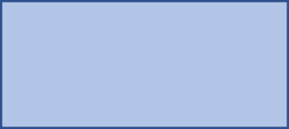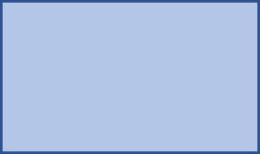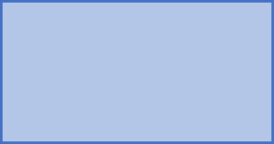

Phân tích yêu cầu và đặc tả

Phân tích hệ thống và thiết kế

Hiện thực và kiểm thử từng thành phần

Kiểm thử

Cài đặt và bảo trì

### Sau khi khảo sát

**Sau khi khảo sát hiện trạng, nhóm có các kết quả sau đây:**

* + 1. **Sơ đồ tổ chức nội bộ**



Ban giám hiệu

Phòng tuyển sinh

Phòng đào tạo

Phòng quản lý học sinh

Giáo viên

Giám thị

Giáo viên chủ nhiệm

Học sinh

* + 1. **Bảng các nghiệp vụ**

|  |  |  |  |
| --- | --- | --- | --- |
| **STT** | **Nghiệp vụ** | **Người thực hiện** | **Ghi chú** |
| **1** | Tiếp nhận học sinh | Phòng tuyển sinh | Xóa, cập nhật |
| **2** | Lập danh sách lớp | Phòng QLHS | Xóa, cập nhật |
| **3** | Tra cứu học sinh | Người dùng | / |
| **4** | Nhập bảng điểm môn | GVBM, Phòng đào tạo | Xóa, cập nhật |
| **5** | Lập báo cáo tổng kết | GVCN, Phòng đào tạo | / |
| **6** | Thay đổi quy định | Ban Giám hiệu | Xóa, cập nhật |

* + 1. **Hiện trạng tin học**
  + Bảng hiện trạng phần cứng
  + Bảng hiện trạng phần mềm
  + Bảng hiện trạng về con người

# CHƯƠNG III: PHÂN TÍCH

### Lượt đồ phân chức năng (FDD)

Lập danh sách lớp

Tra cứu học sinh

Nhập bảng điểm môn

Lập báo cáo tổng kết

Tạo lớp

Chuyển lớp

Tra cứu thông tin học sinh

Báo cáo tổng kết môn

Báo cáo tổng kết học kỳ

Tra cứu điểm

Quản Lý Học Sinh

Tiếp nhận học sinh

Nhận và lưu trữ hồ sơ học sinh

Chỉnh sửa hồ sơ học sinh(xóa, sửa)

Thay đổi quy định

# 

# 

# Tiếp nhận học sinh :

Tiếp nhận học sinh

# 

# 

1.Nhận thông tin từ người dùng

2.Kết nối cơ sở dữ liệu

4.Thông báo kết quả thêm học sinh

3.Kiểm tra thông tin học sinh

# 

3.1.Lưu thông tin nếu đạt yêu cầu

3.2.Đóng kết nối nếu không đạt yêu cầu

# Lập danh sách lớp:

Lập danh sách lớp

# 

# 

# 

1.Nhận thông tin danh sách lớp từ người dùng

2.Kết nối cơ sở dữ liệu

4.Thông báo kết quả thêm học sinh

3.Kiểm tra thông tin danh sách lớp

# 

3.2.Kiểm tra tên lớp có thuộc tên của khối lớp

3.2.Kiểm tra sĩ số có vượt quá yêu cầu hay không

# 

3.1.Kiểm tra khối lớp có thuộc danh sách các khối lớp

# Tra cứu học sinh:

# 

Tra cứu học sinh

# 

# 

# 

1.Nhận thông tin tìm kiếm từ người dùng

2.Kết nối cơ sở dữ liệu

4.Xuất thông tin học sinh cần tra cứu

3.Kiểm tra thông tin học sinh

# 

# 

3.1.Đọc thông tin học sinh thỏa yêu cầu

# 

Đóng kết nối nếu không thỏa

3.2.Tìm kiếm nếu thỏa mãn yêu cầu

# 

# Nhập bảng điểm môn:

# 

Nhập bảng điểm môn

# 

# 

# 

4.Kiểm tra dữ liệu trong CSDL

6.Thông báo đã nhập điểm

5. Nhập điểm

3.Đọc dữ liệu điểm cần nhập

2.Kết nối cơ sở dữ liệu

1.Nhận thông tin điểm từ người dùng

# 

4.1.Có danh sách điểm học sinh

4.2.Nếu không có thì đóng CSDL

# Lập báo cáo tổng kết:

# 

Lập báo cáo tổng kết

# 

# 

5. Kiểm tra ĐTB có đạt chuẩn của môn

4.Tính điểm TB của từng học sinh

3.Đọc dữ liệu bảng điểm từ các lớp

2.Kết nối cơ sở dữ liệu

1.Nhận môn học, học kì cần báo cáo

6.Đếm số lượng đạt của từng lớp trong trường

7.Thông báo kết quả cho người dùng

# 

# Thay đổi quy định:

# 

Thay đổi quy định

# 

# 

1.Nhận thông tin về quy định cần thay đổi

2.Kết nối cơ sở dữ liệu

4.Thông báo kết quả cho người dùng

3.Lưu thông tin quy định cần thay đổi

### Xét chức năng 1: Tiếp nhận học sinh

### Thông tin chức năng chung

|  |  |
| --- | --- |
| **Tên chức năng** | Tiếp nhận học sinh |
| **Mô tả** | Tạo hồ sơ học sinh |
| **Tác nhân** | Phòng tuyển sinh |
| **Điều kiện trước** | Người dùng phải đăng nhập vào hệ thống |
| **Điều kiện sau** |  |
| **Ngoại lệ** |  |
| **Các yêu cầu đặc biệt** |  |

### Biểu đồ luồng xử lý chức năng (DFD)

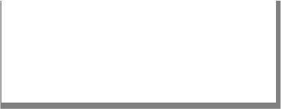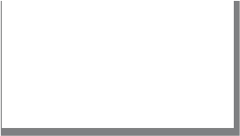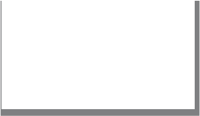

D1

D6

D2

D5

Tiếp nhận học sinh

D3

D4

Thiết bị nhập

Thiết bị xuất

Người dùng

D1: Thông tin về hồ sơ học sinh: Họ tên, Giới tính, Ngày sinh, Địa chỉ, Email D2: Không có

D3: Tuổi tối thiểu là 15, tuổi tối đa là 20

D4: Lưu thông tin về hồ sơ học sinh: Họ tên, Giới tính, Ngày sinh, Địa chỉ, Email của học sinh này xuống cơ sở dữ liệu

D5: Không có

D6: Kết quả của việc thêm học sinh này

### Giải thuật:

B1: Nhận D1 từ người dùng B2: Kết nối dữ liệu

B3: Đọc D3 từ bộ nhớ phụ B4: Tính tuổi học sinh

B5: Tính tuổi tối thiểu (D3), tuổi tối đa (D3) B6: Nếu không thỏa yêu cầu trên thì tới B9 B7: Lưu D4 xuống bộ nhớ phụ

B8: Xuất ra máy in D5

B9: Đóng kết nối cơ sở dữ liệu

B10: Thông báo kết quả thêm học sinh mới cho người dùng.

### Mô tả dòng sự kiện chính (Basic Flow)

|  |  |
| --- | --- |
| **Hành động của tác nhân** | **Phản ứng của hệ thống** |
| Vào menu A -> Học sinh -  > Thêm | Hiển thị màn hình gồm các thành phần:   * Họ tên * Ngày sinh * Giới tính * Địa chỉ * Email |

|  |  |
| --- | --- |
| **Nhập vào Họ tên, Giới tính, Ngày sinh, Địa chỉ, Email -> Nhấn nút Lưu** | Hiển thị màn hình:  - Hiện thị thông báo:   * Nếu tuổi của học sinh từ 15 đến 20 thì thêm học sinh thành công * Nếu tuổi học sinh không trong khoảng từ 15 đến 20 thì thêm không thành công |

### Mô tả dòng sự kiện phụ (Alternative Flow)

|  |  |
| --- | --- |
| **Hành động của tác nhân** | **Phản ứng của hệ thống** |
| Không có dữ liệu | |
| Vào menu A -> Học sinh | **Hiển thị màn hình:**   * **Hiển thị thông báo chưa có học sinh nào được thêm vào** |

### Xét chức năng 2: Lập danh sách lớp

### Thông tin chức năng chung

|  |  |
| --- | --- |
| **Tên chức năng** | Lập danh sách lớp |
| **Mô tả** | Tạo nên danh sách lớp từ những học sinh có trog cơ sở dữ  liệu |
| **Tác nhân** | Phòng đào tạo |
| **Điều kiện trước** | Có danh sách học sinh đăng kí |
| **Điều kiện sau** |  |
| **Ngoại lệ** |  |
| **Các yêu cầu đặc biệt** |  |

### Biểu đồ luồng xử lý chức năng (DFD)



D1

D6

D2

D5

Lập danh sách học sinh

D3

D4

Thiết bị nhập

Thiết bị xuất

Người dùng

D1: Thông tin về danh sách lớp: Lớp, Sĩ số, STT, Họ tên, Giới tính, Năm sinh, Địa chỉ

D2: Không có

D3: Danh sách khối lớp 10 có 4 lớp (10A1, 10A2, 10A3, 10A4), khối 11 có 4 lớp (11A1, 11A2, 11A3), khối 12 có 2 lớp (12A1, 12A2), Sĩ số tối đa mỗi lớp là 40 học sinh

D4: Lưu thông tin về danh sách lớp: Lớp, Sĩ số, STT, Họ tên, Giới tính, Năm sinh, Địa chỉ của lớp này xuống cơ sở dữ liệu

D5:Không có

D6: Kết quả của việc thêm danh sách lớp này

### Giải thuật:

B1: Nhận D1 từ người dùng B2: Kết nối cơ sở dữ liệu B3: Đọc D3 từ bộ nhớ phụ

B4: Kiểm tra khối lớp có thuộc danh sách các khối lớp (D3)

B5: Kiểm tra tên lớp có thuộc danh sách tên lớp của mỗi khối lớp (D3) B6: Kiểm tra sĩ số của mỗi lớp có vượt quá sĩ số tối đa là 40 (D3)

B7: Nếu không thỏa tất cả các yêu cầu trên thì tới bước B9 B8: Lưu D4 xuống bộ nhớ phụ

B9: Xuất ra máy in D5

B10: Đóng kết nối cơ sở dữ liệu

B11: Thông báo kết quả thêm học sinh mới cho người dùng.

### Mô tả dòng sự kiện chính (Basic Flow)

|  |  |
| --- | --- |
| **Hành động của tác nhân** | **Phản ứng của hệ thống** |
| Vào mune A -> Lớp -> Thêm | Hiển thị màn hình gồm các thành phần:   * Lớp * Sĩ số * STT * Họ tên * Giới tính * Năm sinh * Địa chỉ |
| Nhập vào Lớp, Sĩ số, Họ tên, Giới tính, Năm sinh, Địa chỉ -> Nhấn nút Lưu | Hiển thị màn hình:   * Hiện thị thông báo:   + Nếu khối lớp khác 10,11,12 thì thêm không thành công   + Nếu khối lớp 10 có hơn 4 lớp và sĩ số mỗi lớp hơn 40 học sinh Thì hệ thống báo lỗi thêm không thành công   + Nếu khối lớp 11 có hơn 3 lớp và sĩ số mỗi lớp hơn 40 học sinh Thì hệ thống báo lỗi thêm không thành công   + Nếu khối lớp 12 có hơn 2 lớp và sĩ số mỗi lớp hơn 40 học sinh Thì hệ thống báo lỗi thêm không thành công   + Ngược lại hệ thống thông báo danh sách lớp được thêm thành công * Thông tin các học sinh được thêm vào danh |

|  |  |
| --- | --- |
|  | sách lớp nào, sĩ số bao nhiêu |

### Mô tả dòng sự kiện phụ (Alternative Flow)

|  |  |
| --- | --- |
| **Hành động của tác nhân** | **Phản ứng của hệ thống** |
| Không có dữ liệu | |
| Vào menu A -> Lớp | **Hiển thị màn hình:**   * **Hiển thị thông báo chưa có lớp nào được thêm vào** |

### Ghi chú

* Học sinh được thêm vào danh sách lớp lấy dữ liệu từ danh sách tiếp nhận học sinh

### Xét chức năng 3: Tra cứu học sinh

### Thông tin chức năng chung

|  |  |
| --- | --- |
| **Tên chức năng** | Tra cứu học sinh |
| **Mô tả** | Thể hiện được tên, lớp học của học sinh tổng số điểm các học kỳ mà học sinh đạt được |
| **Tác nhân** | Giáo viên, học sinh, phụ huynh,… |
| **Điều kiện trước** | Kết nối cơ sở dữ liệu  Người dùng mở cửa sổ tìm kiếm  Gõ tìm kiếm sinh viên dựa theo mã học sinh, khối, lớp,… |
| **Điều kiện sau** | Hiển thị họ tên hoặc lớp mà tác nhân cần tìm kiếm và bao gồm cả điểm trung bình các học kỳ |
| **Ngoại lệ** | Các học sinh cùng họ tên |

|  |  |
| --- | --- |
| **Các yêu cầu đặc biệt** | Mã học sinh + mã lớp mới chính là khóa chính của cơ sở dữ liệu |

### Biểu đồ luồng xử lý chức năng (DFD)



D1

D6

D2

D5

Tra cứu học sinh

D3

D4

Thiết bị nhập

Thiết bị xuất

Người dùng

D1: Thông tin về học sinh: mã hs, họ tên, khối, lớp D2: không có

D3: Thông tin về danh sách các học sinh thỏa tiêu chuẩn tra cứu D4: không có

D5: D3 D6: D5

### Giải thuật:

B1: Nhận thông tin tìm kiếm D1 từ người dùng B2: Kết nối CSDL

B3: Đọc D3

B4: Tìm kiếm thông tin học sinh

B5: Nếu không thỏa tất cả các yêu cầu tìm kiếm thì tới bước B6

B6: Đóng kết nối CSDL

B7: Xuất kết thông tin học sinh cần tra cứu

### Mô tả dòng sự kiện chính (Basic Flow)

|  |  |
| --- | --- |
| **Hành động của tác nhân** | **Phản ứng của hệ thống** |
| Khởi động ứng dựng -> trên thanh công cụ chọn  nút Tra cứu | Hiển thị màn hình gồm các thành phần:   * Textbox để nhập mã học sinh * Textbox để nhập mã lớp, mã khối |
| Nhấn nút Tìm kiếm | * Có dữ liệu về học sinh: màn hình hiện ra thông tin các học sinh có liên quan đến từ khóa đã nhập * Không có dữ liệu về học sinh: hiện thông báo “Không tìm thấy dữ liệu” |

### Mô tả dòng sự kiện phụ (Alternative Flow)

### Ghi chú

* Họ và tên: Được cập nhật dữ liệu từ danh sách tiếp nhận học sinh
* Điểm TB HK: Được cập nhật dữ liệu từ Bảng Điểm Môn Học
* Hạn chế: Không có khóa chính cụ thể

### Xét chức năng 4: Nhập bảng điểm môn

### Thông tin chức năng chung

|  |  |
| --- | --- |
| **Tên chức năng** | Nhập bảng điểm môn |
| **Mô tả** | Thể hiện được kết quả học tập của các học sinh trong các  học kỳ |
| **Tác nhân** | Giáo viên |

|  |  |
| --- | --- |
| **Điều kiện trước** | Kết nối được với cơ dở dữ liệu Danh sách điểm các học sinh Lưu lại kết quả  Cập nhật cơ sở dữ liệu mới |
| **Điều kiện sau** | Dữ liệu điểm xuất hiện để học sinh có thể cập nhật tình trạng học tập |
| **Ngoại lệ** |  |
| **Các yêu cầu đặc biệt** | Khóa chính là mã bảng điểm |

### Biểu đồ luồng xử lý chức năng (DFD)



D1

D6

Thiết bị nhập

D2

D5

Nhập bảng điểm môn

D3

D4

Thiết bị xuất

Người dùng

D1: Cập nhật điểm của học sinh vào trong cơ sở dữ liệu D2: Dữ liệu họ và tên, lớp, số thứ tự của các học sinh D3: Nhận được kết quả điểm

D4: Cập nhật tài khoản cho từng giáo viên + D2 D5: Cập nhật cơ sở dữ liệu

### Giải thuật:

B1: Nhận D1 từ người dùng B2: Kết nối CSDL

B3: Đọc dữ liệu D3 từ bộ nhớ phụ

B4: Kiểm tra xem có dữ liệu trong CSDL B5: Nếu không có thì tới bước B7

B6: Nhập điểm

B7: Đóng kết nối CSDL

B8: Thông báo đã nhập điểm học sinh thanh công

### Mô tả dòng sự kiện chính (Basic Flow)

|  |  |
| --- | --- |
| **Hành động của tác nhân** | **Phản ứng của hệ thống** |
| Khởi động ứng dụng -> Giáo viên bộ môn đăng nhập vào bằng tài khoản phòng đào tạo đã tạo | Hệ thống sẽ chuyển đến phần nhập điểm, giáo viên dạy môn nào thì có thể sửa điểm môn đó:   * Phần điểm có 3 textbox bao gồm: 15’, 1 tiết và điểm trung bình * Phần điểm trung bình sẽ được tự động tính sau khi giáo viên hoàn thành việc nhập 2 textbox còn lại |
| Nhấn nút Lưu | Hệ thống sẽ hiển thị thông báo là đã hoàn tất việc lưu trữ dữ liệu và sẽ có một button “Sửa” |

### Mô tả dòng sự kiện phụ (Alternative Flow)

### Xét chức năng 5: Lập báo cáo tổng kết

### Thông tin chức năng chung

|  |  |
| --- | --- |
| **Tên chức năng** | Lập báo cáo tổng kết |
| **Mô tả** | Thể hiện được thông tin chi tiết của từng học sinh gồm thông tin cá nhân và bảng điểm |
| **Tác nhân** | Giáo viên |
| **Điều kiện trước** | Kết nối cơ sở dữ liệu  Giáo viên sử dụng để lập bảng tổng kết Lưu lại kết quả  Cập nhật lại cơ sở dữ liệu mới |
| **Điều kiện sau** |  |
| **Ngoại lệ** |  |
| **Các yêu cầu đặc biệt** |  |

### Biểu đồ luồng xử lý chức năng (DFD)



D1

D6

Thiết bị nhập

D2

D5

Lập báo cáo tổng kết

D3

D4

Thiết bị xuất

Người dùng

D1: Môn học, học kì cần lập báo cáo

D2: Không có

D3: Bảng điểm môn học của tất cả các lớp, Điểm chuẩn đạt môn

D4: D1 + thông tin tổng kết môn của các lớp: Tên lớp, Sĩ số, Số lượng đạt, Tỷ lệ D5: D4

D6: D5

### Giải thuật:

B1: Nhận D1 từ người dùng B2: Kết nối dữ liệu

B3: Đọc D3 từ bộ nhớ phụ

B4: Tính “Điểm trung bình” môn học của từng học sinh trong các lớp

B5: Kiểm tra “Điểm trung bình” môn học của từng học sinh có thỏa qui định “Điểm chuẩn đạt môn” hay không?

B6: Đếm “Số lượng đạt” của từng lớp trong trường

B7: Tính “Tỷ lệ” của từng lớp trong trường (Tỷ lệ = B6 / 3) B8: Lưu D4 xuống bộ nhớ phụ

B9: Thông báo kết quả cho người dùng

### Mô tả dòng sự kiện chính (Basic Flow)

|  |  |
| --- | --- |
| **Hành động của tác nhân** | **Phản ứng của hệ thống** |
| Khởi động ứng dụng -> Giáo viên bộ môn đăng nhập vào bằng tài khoản phòng đào tạo đã tạo -  >Nhấn nút lập báo cáo | Hệ thống sẽ chuyển đến phần lập báo cáo, giáo viên dạy môn nào thì có thể lập báo cáo môn đó:   * Phần điểm có 4 textbox bao gồm: Thông tin học sinh, Điểm trung bình, Số lương đạt và Tỷ lệ * Phần thông tin học sinh là sẵn có, điểm trung bình sẽ được cập nhật tự động từ bảng điểm, phần số lượng đạt được tính sau khi giáo viên cập nhật điểm trung bình, phần tỷ lệ được tính bằng công thức “Số lượng đạt / sỉ số lớp” |

|  |  |
| --- | --- |
| Nhấn nút Lưu | Hệ thống hiển thị các thông tin cần báo cáo |

### Mô tả dòng sự kiện phụ (Alternative Flow)

### Xét chức năng 6: Thay đổi qui định

### Thông tin chức năng chung

|  |  |
| --- | --- |
| **Tên chức năng** | Thay đổi phần mềm |
| **Mô tả** | Người dùng có thể thay đổi các quy định như sau:   * QĐ1: Thay đổi tuổi tối thiểu, tối đa * QĐ2: Thay đổi sĩ số tối đa của lớp * QĐ4: Thay đổi số lượng và tên các môn học * QĐ5: Thay đổi điểm đạt môn/đạt |
| **Tác nhân** | Hiệu trưởng, người có quyền admin |
| **Điều kiện trước** | Kết nối được với cơ sở dữ liệu  Các tác nhân sử dụng để thay đổi quy định Lưu lại kết quả  Cập nhật lại cơ sở dữ liệu mới |
| **Điều kiện sau** |  |
| **Ngoại lệ** |  |
| **Các yêu cầu đặc biệt** |  |

### Biểu đồ luồng xử lý chức năng (DFD)



D1

D6

Thiết bị nhập

D2

D5

Thay đổi qui định

D3

D4

Thiết bị xuất

Người dùng

D1: Thông tin về quy định mới cần thay đổi D2: Không có

D3: Không có D4: D1

D5: Không có D6: Không có

### Giải thuật:

B1: Nhận D1 từ người dùng B2: Kết nối tới cơ sở dữ liệu B3: Lưu D4 xuống bộ nhớ phụ

B4: Thông báo kết quả cho người dùng

### Mô tả dòng sự kiện chính (Basic Flow)

|  |  |
| --- | --- |
| **Hành động của tác nhân** | **Phản ứng của hệ thống** |
| Nhấn vào nút Thay đổi qui | **Hệ thống sẽ chuyển đến phần thay đổi quy định:** |

|  |  |
| --- | --- |
| định | * **Thay đổi quy định nào thì nhấn vào quy định đó** |
| **Nhấn nút Lưu** | Hiện ra thông báo “Thay đổi quy định thành công” |

### Mô tả dòng sự kiện phụ (Alternative Flow)

### Ghi chú

* Chỉ có hiệu trưởng và người có quyền admin mới có thể thay đổi quy định

### Mô hình hóa dữ liệu (ERD Model)

### 

**Xét yêu cầu 1: Tiếp nhận học sinh:**

có

**THAMSO**

**HOCSINH**

**Xét yêu cầu 2: Lập danh sách lớp:**

**DSLOP**

**HOCSINH**

Có

**THAMSO**

**Xét yêu cầu 3: Tra cứu học sinh:**

Thuộc

Thuộc

**HOCSINH**

**DIEM**

**KHOILOP**

**LOP**

### Xét yêu cầu 4: Nhập bảng điểm môn:

Có

**HOCSINH**

**BANGDIEMMONHOC**

**THAMSO**

**KHOILOP**

**DIEM**

**LOP**

**CHITIETBANGDIEM**

### Xét yêu cầu 5: Lập báo cáo tổng kết:

### 

HOCSINH

LOP

THAMSO

### 

Thuộc

### 

DIEM

KHOILOP

### 

CHITIETBANGDIEM

### 

Có

BANGDIEMMONHOC

### 

Thuộc

### 

HOCKI

MON

### 

CHITIETBCTKMON

### 

### 

### 

Có

### 

Có

# 

CHITIETBCTHK

BCTKHOCKY

BCTKMON

# 

Có

# CHƯƠNG IV:THIẾT KẾ DỮ LIỆU

### Xét yêu cầu 1: Tiếp nhận học sinh Tính đúng đắn

* Biểu mẫu liên quan: BM1
* Sơ đồ luồng dữ liệu: Đã có
* Các thuộc tính mới:
  + HoVaTen
  + GioiTinh
  + NgaySinh
  + DiaChi
  + Email
* Thiết kế dữ liệu:

|  |
| --- |
| **HOCSINH** |
| **MaHocSinh** HoVaTen GioiTinh NgaySinh DiaChi  Email |

* Các thuộc tính trừu tượng: **MaHocSinh**
* Sơ đồ logic:

**HOCSINH**

### Tính tiến hóa

* Qui định liên quan: QĐ1
* Sơ đồ luồng dữ liệu về việc thay đổi quy định: Đã có
* Các thuộc tính mới:
* Các tham số mới:
  + TuoiHS
* Thiết kế dữ liệu:

|  |
| --- |
| **HOCSINH** |
| **MaHocSinh** HoVaTen GioiTinh  NgaySinh |

|  |
| --- |
| **THAMSO** |
| TuoiHS(Max) TuoiHS(Min) |

DiaChi Email

* Sơ đồ logic:

**HOCSINH**

**THAMSO**

### Xét yêu cầu 2: Lập danh sách lớp Tính đúng đắn:

* Biểu mẫu liên quan: BM2
* Sơ đồ luồng dữ liệu: Đã có
* Các thuộc tính mới:
  + Lop
  + SiSo
* Thiết kế dữ liệu:

|  |
| --- |
| **HOCSINH** |
| **MaHocSinh**  HoVaTen GioiTinh NgaySinh DiaChi Email **MaLop** |

|  |
| --- |
| **DSLOP** |
| **MaLop**  Lop SiSo |

* Các thuộc tính trừu tượng: **MaLop**
* Sơ đồ Logic:

**DSLOP**

**HOCSINH**

**THAMSO**

### Tính tiến hóa

* Qui định liên quan: QĐ2
* Sơ đồ luồng dữ liệu về việc thay đổi quy định: Đã có
* Các thuộc tính mới:
  + TenKhoi
  + TenLop
* Các tham số mới:
  + SoHSToiDa

|  |
| --- |
| **HOCSINH** |
| **MaHocSinh** HoVaTen GioiTinh NgaySinh DiaChi Email  **MaLop** |

|  |
| --- |
| **THAMSO** |
| TuoiHS(Max)  TuoiHS(Min) SoHSToiDa |

* Thiết kế dữ liệu:

**MaKhoi**

TenKhoi

**KHOI**

**MaLop** TenLop **MaKhoi** SiSo

**LOP**

* Các thuộc tính trừu tượng: **MaKhoi**
* Sơ đồ logic:

**LOP**

**HOCSINH**

**THAMSO**

**KHOILOP**

### Xét yêu cầu 3: Tra cứu học sinh Tính đúng đắn

* Biểu mẫu liên quan: BM3
* Các thuộc tính mới:
  + DiemTBHKI
  + DiemTBHKII
* Thiết kế dữ liệu:

|  |
| --- |
| **THAMSO** |
| TuoiHS(Max) TuoiHS(Min)  SoHSToiDa |

|  |
| --- |
| **KHOILOP** |
| **MaKhoi**  TenKhoi |

|  |
| --- |
| **HOCSINH** |
| **MaHocSinh** HoVaTen GioiTinh NgaySinh DiaChi Email **MaLop**  **MaDiem** |

|  |
| --- |
| **DIEM** |
| **MaDiem**  TBHocKyI TBHocKyII |

|  |
| --- |
| **LOP** |
| **MaLop** TenLop **MaKhoi**  SiSo |

* Các thuộc tính trừu tượng: **MaDiem**
* Sơ đồ logic:

**HOCSINH**

**DIEM**

**KHOILOP**

**LOP**

**THAMSO**

### Xét yêu cầu 4: Nhập bảng điểm môn Tính đúng đắn:

* Biểu mẫu liên quan: BM4
* Sơ đồ luồng dữ liệu: Đã có
* Các thuộc tính mới:
  + Mon
  + HocKy
  + Diem15
  + Diem1Tiet
  + DiemTB
* Thiết kế dữ liệu:

**MaBangDiem Malop**

Mon HocKy

**BANGDIEMMONHOC**

**MaKhoi**

TenKhoi

**KHOILOP**

**MaLop** TenLop **MaKhoi** SiSo

**LOP**

**MaHocSinh** HoVaTen GioiTinh NgaySinh DiaChi Email **MaLop MaDiem**

**HOCSINH**

|  |
| --- |
| **THAMSOTUOI** |
| TuoiHS(Max)  TuoiHS(Min) SoHSToiDa |

|  |
| --- |
| **DIEM** |
| **MaDiem** TBHocKyI TBHocKyII Diem15  Diem1Tiet DiemTB |

|  |
| --- |
| **CHITIETBANGDIEM** |
| **MaChiTietBangDiem MaBangDiem**  **MaHocSinh** |

* Các thuộc tính trừu tượng: **MaBangDiem, MaChiTietBangDiem**
* Sơ đồ logic:

**HOCSINH**

**CHITIETBANGDIEM**

**BANGDIEMMONHOC**

**THAMSO**

**KHOILOP**

**DIEM**

**LOP**

### Tính tiến hóa:

* Qui định liên quan: QĐ4
* Sơ đồ luồng dữ liệu về việc thay đổi quy định: Đã có
* Các thuộc tính mới:
  + TenMon
  + TenHocKi
* Các tham số mới: SoDiem
* Thiết kế dữ liệu:

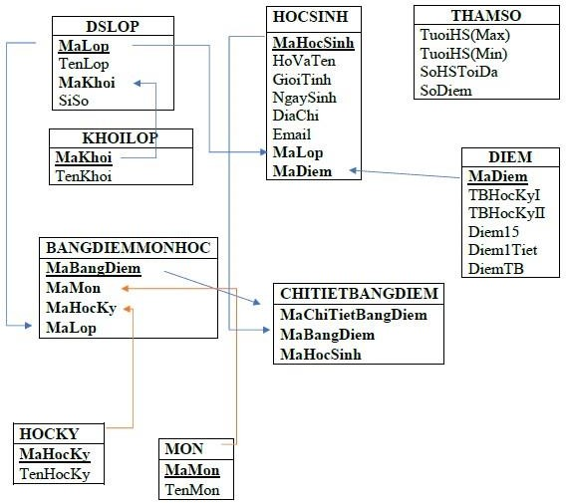

* Các thuộc tính trừu tượng: **MaHocKy, MaMon**
* Sơ đồ logic:

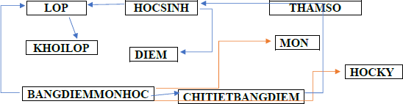

### Xét yêu cầu 5: Lập báo cáo tổng kết

 **Thiết kế dữ liệu với tính đúng đắn:**

* Biểu mẫu liên quan: BM5.1 và 5.2
* Sơ đồ luồng dữ liệu: Đã có
* Các thuộc tính mới:
  + SLDatMon
  + TiLeMon
  + SLDatK
  + TiLeHK
* Thiết kế dữ liệu:

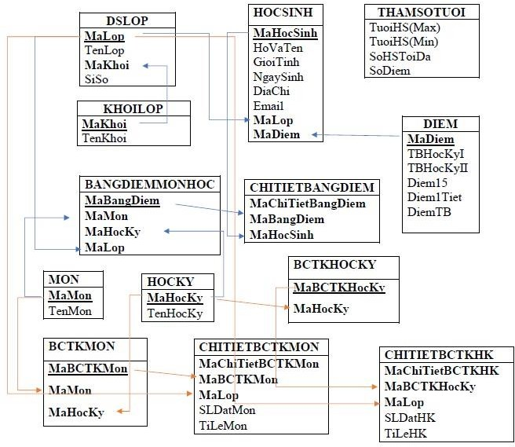

* Các thuộc tính trừu tượng: **MaBCTKMon, MaBCTKHocKy, MaChiTietBCTKMon, MaCTBCTKHK**
* Sơ đồ Logic:

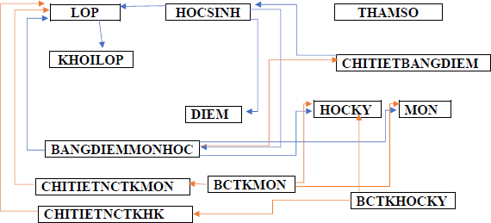

### Thiết kế dữ liệu với tính tiến hóa:

* Qui định liên quan: QĐ5
* Sơ đồ luồng dữ liệu về việc thay đổi quy định: đã có
* Các thuộc tính mới:
* Các tham số mới: SoDiemDat
* Thiết kế dữ liệu:

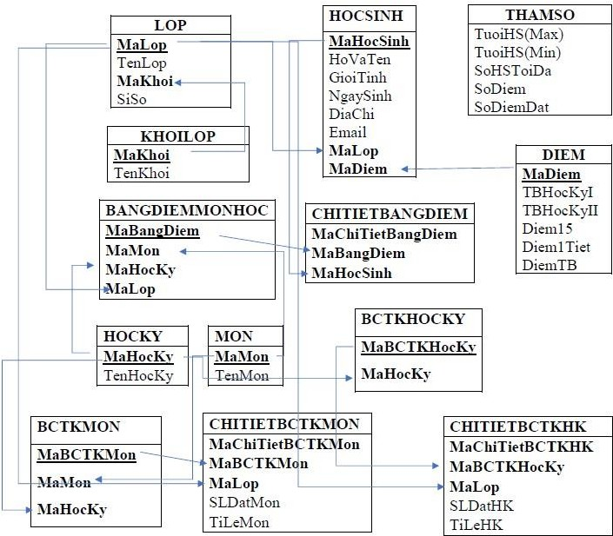

* Các thuộc tính trừu tượng:
* Sơ đồ Logic:

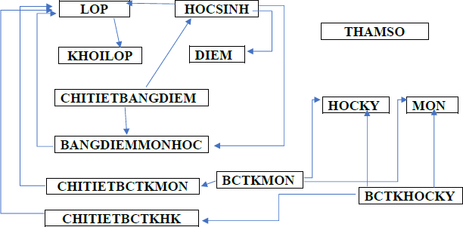

### Xét yêu cầu 6: Thay đổi quy định Thiết kế dữ liệu với tính đúng đắn:

* Biểu mẫu liên quan:
* Sơ đồ luồng dữ liệu:
* Các thuộc tính mới:
* Thiết kế dữ liệu:
* Các thuộc tính trừu tượng:
* Sơ đồ logic:

### Thiết kế dữ liệu với tính tiến hóa

* Qui định liên quan: QĐ6
* Sơ đồ luồng dữ liệu về việc thay đổi quy định:
* Các thuộc tính mới:
* Các tham số mới:
* Thiết kế dữ liệu:
* Các thuộc tính trừu tượng:
* Sơ đồ logic: không đổi

# CHƯƠNG V: THIẾT KẾ GIAO DIỆN

### Mục tiêu

* Mô tả cách thức giao tiếp giữa người sử dụng và phần mềm máy tính.

**- Áp dụng vào đề tài:** thiết kế giao diện cho phần mềm quản lí học sinh giúp người dùng: giáo viên, ban giám hiệu, admin,… dễ dàng sử dụng phần mềm thông qua các cửa sổ.

### Phương pháp thiết kế giao diện

Danh sách yêu cầu

DSMH đảm bảo

tính đúng đắn Thiết kế màn hình

Thiết kế màn hình đảm bảo tính đúng đắn

đảm bảo tính tiện dụng, hiệu quả

DSMH đảm bảo tính tiện dụng, hiệu quả

DSMH Kết quả

### SƠ ĐỒ LIÊN KẾT MÀN HÌNH

* Thiết kế đảm bảo tính đúng đắn:

Thay đổi qui định

Lập báo cáo tổng kết

Nhập bảng điểm môn

Màn hình chính

Tra cứu học sinh

Lập danh sách lớp

Tiếp nhận học sinh

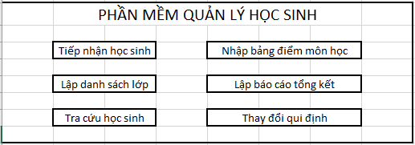

### DANH SÁCH CÁC YÊU CẦU

* 1. **Xét yêu cầu 1: Tiếp nhận học sinh**
  + Tên yêu cầu: Tiếp nhận học sinh.
  + Thiết kế đảm bảo tính đúng đắn:

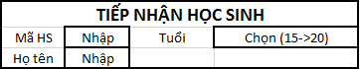

* + Thiết kế đảm bảo tính tiện dụng, hiệu quả:

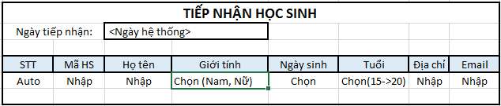

### Xét yêu cầu 2: Lập danh sách lớp

**-** Tên yêu cầu: Lập danh sách lớp.

* Thiết kế đảm bảo tính đúng đắn:

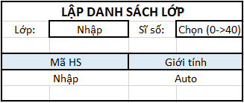

* Thiết kế đảm bảo tính tiện dụng, hiệu quả:

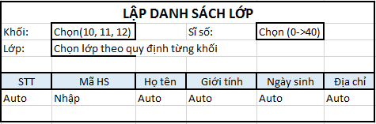

### Xét yêu cầu 3: Tra cứu học sinh

**-** Tên yêu cầu: Tra cứu học sinh.

* Thiết kế đảm bảo tính đúng đắn:

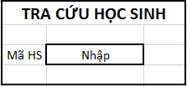

* Thiết kế đảm bảo tính tiện dụng, hiệu quả:

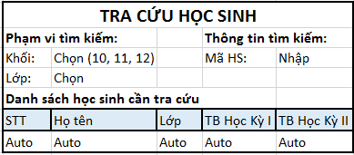

### Xét yêu cầu 4: Lập bảng điểm môn

**-** Tên yêu cầu: Nhập bảng điểm môn học.

* Thiết kế đảm bảo tính đúng đắn:

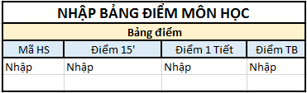

* Thiết kế đảm bảo tính tiện dụng, hiệu quả:

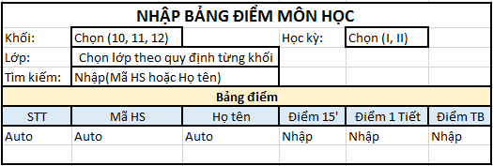

### Xét yêu cầu 5: Lập báo cáo tổng kết

**-** Tên yêu cầu: Lập báo cáo tổng kết.

* Thiết kế đảm bảo tính đúng đắn:

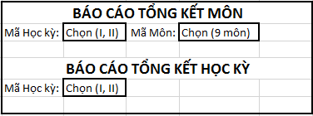

* Thiết kế đảm bảo tính tiện dụng, hiệu quả:

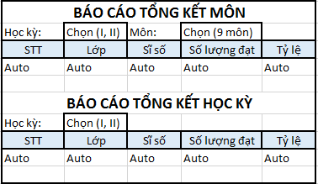

### Xét yêu cầu 6: Thay đổi qui định

**-** Tên yêu cầu: Thay đổi qui định.

* Thiết kế đảm bảo tính đúng đắn:

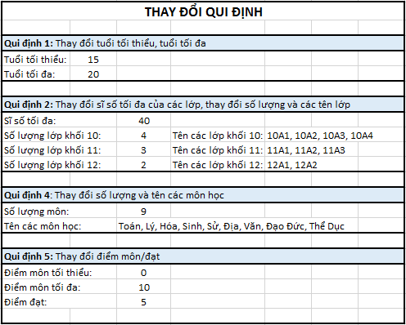

* Thiết kế đảm bảo tính tiện dụng, hiệu quả:

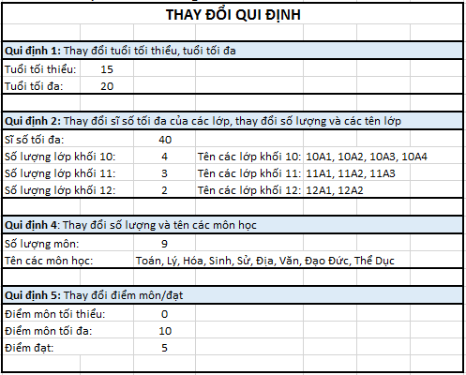

### Kết quả thiết kế

### Màn hình chính

### Tiếp nhận học sinh

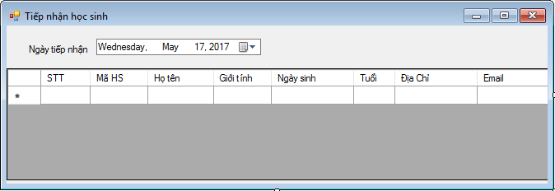

### Lập danh sách lớp

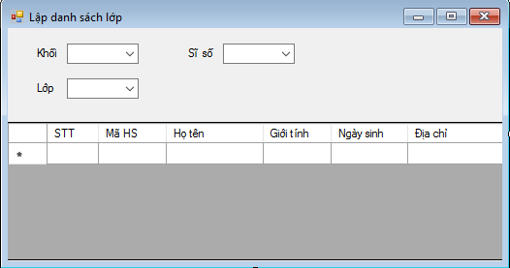

### Tra cứu học sinh

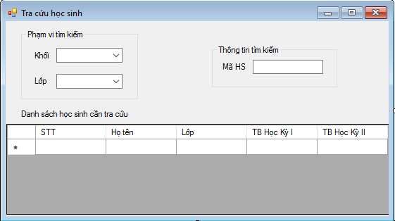

### Nhập bảng điểm môn học

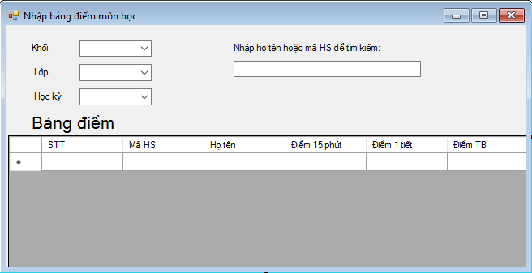

### Lập báo cáo tổng kết

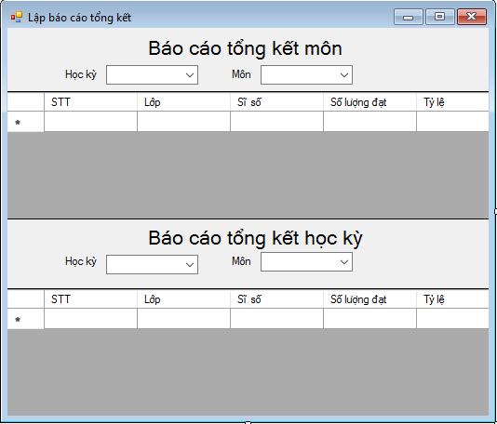

### Thay đổi quy định

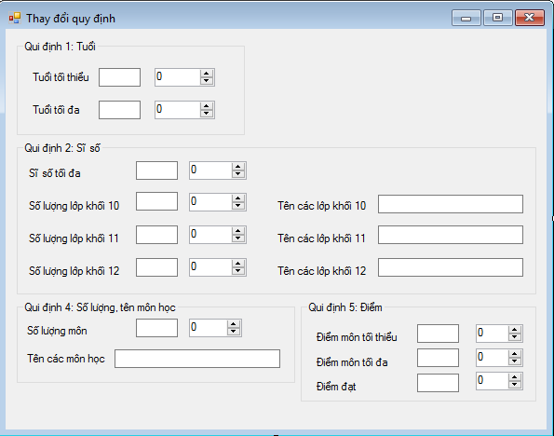

### Đánh giá

### Tiếp nhận học sinh.

* Tính đúng đắn: chỉ cần nhập mã HS, Họ tên, chọn tuổi theo đúng quy định (15 - 20)
* Tính hiệu quả tiện dụng: Mã HS, Họ tên, Địa chỉ, Email được người dùng nhập vào, Ngày tiếp nhận để lưu giá trị ngày tháng năm, mặc định là ngày tháng năm hiện tại của hệ thống.

### Lập danh sách lớp

* Tính đúng đắn: chỉ cần Lớp, Sĩ số, Mã HS.
* Tính hiệu quả, tiện dụng: thêm chọn khối (10, 11, 12), chọn lớp theo qui định của từng khối, cập nhật thêm một số thông tin liên quan như Họ tên, Ngày sinh, Giới tính, Địa chỉ

### Tra cứu học sinh

* Tính đúng đắn: chỉ cần nhập Mã HS ta có thể tra cứu được học sinh
* Tính hiệu quả, tiện dụng: thêm phạm vi tìm kiếm gồm Khối, Lớp, thông tin tìm kiếm gồm Mã HS và hiểm thị ra những học sinh tra cứu được.

### Nhập bảng điểm môn học

* Tính đúng đắn: chỉ cần những cột Mã HS, Điểm 15 phút, Điểm 1 tiết, Điểm TB ta có thể nhập được điểm sinh viên đó.
* Tính hiệu quả, tiện dụng: để tiện dụng hơn ta khoanh vùng lại vùng cần nhập điểm, chọn Khối, Lớp, Học Kì hoặc Họ tên học sinh mà ta muốn nhập điểm.

### Lập báo cáo tổng kết

* Tính đúng đắn:

Cần hiển thị thông tin mã học kì và mã môn học. Khi chọn mã học kì, chẳng hạn như học kì I và 1 môn học nào đó, thì nó sẽ liên kết với các bảng còn lại và hiển thị các thông tin cần thiết.

Để đảm bảo tính đúng đắn cho báo cáo tổng kết học kì thì thông tin cần hiển thị là mã học kì. Do đó chỉ cần chọn mã học kì thì nó sẽ liên kết với các bảng còn lại và hiển thị các thông tin cần thiết.

* Tính hiệu quả, tiện dụng:

Để đảm bảo tính hiệu quả và tiện dụng cho báo cáo tổng kết môn thì ngoài việc hiển thị Học kỳ và Môn, thì cần hiển thị thêm một số thông tin như Lớp, Sỉ Số, Số lượng đạt, Tỷ lệ để người dùng có thể dễ dàng theo dõi các thông tin mà mình đang tìm kiếm.

Để đảm bảo tính hiệu quả và đúng đắn cho báo cáo tổng kết học kỳ thì ngoài việc hiển thị thông tin học kỳ cần tìm kiếm, cần hiển thị thêm một số thông tin khác như Lớp, Sỉ số, Số Lượng đạt, Tỉ Lệ để giúp cho người dùng thuận lợi hơn trong việc theo dõi cũng như tìm kiếm các thông tin cần thiết. Ngoài ra, nó còn có thể cập nhập tự động dữ liệu từ các bảng khác mà không cần phải nhập.

### Thay đổi qui định

* Tính đúng đắn: liệt kê tất cả những qui định cần thay đổi
* Tính hiệu quả, tiện dụng: để người dùng biết qui định ban đầu là gì, thêm một button

hiển thị nội dung trước khi thay đổi.

# CHƯƠNG VI: THIẾT KẾ XỬ LÝ

### Mục tiêu thiết kế xử lý

* Liệt kê, mô tả chi tiết các hàm xử lý tương ứng với yêu cầu phần mền.

### Phương pháp thiết kế xử lý

* **Bước 1**: Bổ sung các nút xử lý trên từng màn hình giao diện đã thiết kế.
  + Nút xử lý nghiệp vụ
  + Nút xử lý chất lượng
  + Nút xử lý hệ thống
* **Bước 2**: Lập danh sách các xử lý trên mỗi màn hình.
* **Bước 3**: Mô tả chi tiết một số xử lý phức tạp, quan trọng.
* **Bước 4**: Rà soát các yêu cầu để cải tiến thuật giải nếu cần.

### Kết quả thiết kế

* Các màn hình với các nút xử lý đã được thêm vào.
* Danh sách các xử lý chon mỗi màn hình đã thiết kế.
* Chi tiết một số xử lý phức tạp.

### Yêu cầu: TIẾP NHẬN HỌC SINH

* **Bước 1**: Bổ sung các nút xử lý trên từng màn hình giao diện đã thiết kế.
  + Nút xử lý nghiệp vụ: Thêm, Xóa, Sửa
  + Nút xử lý chất lượng
  + Nút xử lý hệ thống: Thoát, Lưu
* **Bước 2**: Lập danh sách các xử lý trên mỗi màn hình.

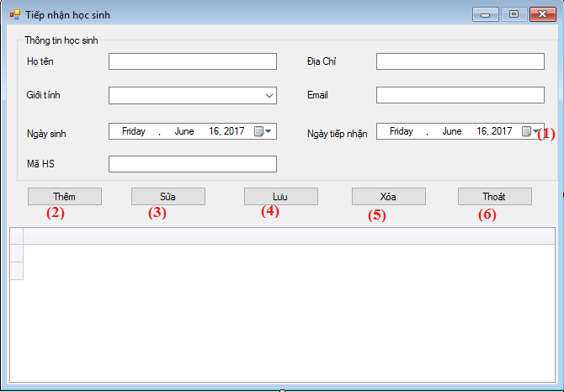

|  |  |  |  |  |
| --- | --- | --- | --- | --- |
| **STT** | **Tên xử lý** | **Ý nghĩa** | **Điều kiện gọi** | **Chú thích** |
| **1** | Ngày tiếp nhận | Cập nhật ngày hệ thống | Lấy ngày của hệ thống |  |
| **2** | Thêm | Thêm dữ liệu mới | Khi tiếp nhận thêm một học sinh |  |
| **3** | Sửa | Sửa dữ liệu | Khi muốn sửa thông tin học sinh |  |
| **4** | Xóa | Xóa dữ liệu | Khi học sinh ra khỏi trường |  |
| **5** | Lưu | Lưu dữ liệu | Sau khi sửa một hoặc nhiều thông tin. |  |
| **6** | Thoát | Thoát khỏi màn hình | Khi sử dụng xong chức năng |  |

* **Bước 3**: Mô tả chi tiết một số xử lý phức tạp, quan trọng.
  + Tên xử lý: **Thêm**
  + Ý nghĩa: Thêm dữ liệu mới
  + Điều kiện thực thi: Nhấn nút thêm
  + Sơ đồ luồng:

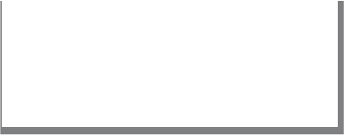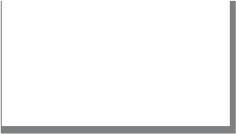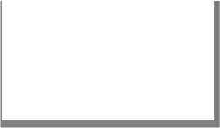

D1

D6

D2

D5

Thêm học sinh

D3

D4

Thiết bị nhập

Thiết bị xuất

Người dùng

* + Giải thuật:

B1: Nhận D1 từ người dùng B2: Kết nối CSDL

B3: Đọc D3 từ bộ nhớ phụ

B4: Kiểm tra tuổi học sinh có từ 15 – 20 không (D3) B5: Nếu không thỏa yêu cầu trên thì tới bước B7 B6: Lưu D4 xuống bộ nhớ phụ

B7: Đóng kết nối CSDL

B8: Thông báo đã thêm hồ sơ học sinh

* + Tên xử lý: **Xóa**
  + Ý nghĩa: Xóa hồ sơ học sinh
  + Điều kiện thực thi: Nhấn nút xóa
  + Sơ đồ luồng:



D1

D6

D2

D5

Xóa học sinh

D3

D4

Thiết bị nhập

Thiết bị xuất

Người dùng

* + Giải thuật:

B1: Nhận D1 từ người dùng B2: Kết nối CSDL

B3: Đọc dữ liệu D3 từ bộ nhớ phụ

B4: Kiểm tra xem có dữ liệu trong CSDL B5: Nếu không có thì tới bước B7

B6: Xóa dữ liệu

B7: Đóng kết nối CSDL

B8: Thông báo kết quả xóa hồ sơ học sinh

* + Tên xử lý: **Sửa**
  + Ý nghĩa: Sửa hồ sơ học sinh
  + Điều kiện thực thi: Nhấn nút Sửa
  + Sơ đồ luồng:



D1

D6

D2

D5

Sửa học sinh

D3

D4

Thiết bị nhập

Thiết bị xuất

Người dùng

* + Giải thuật:

B1: Nhận D1 từ người dùng B2: Kết nối CSDL

B3: Đọc dữ liệu D3 từ bộ nhớ phụ

B4: Kiểm tra xem có dữ liệu trong CSDL B5: Nếu không có thì tới bước B7

B6: Sửa dữ liệu

B7: Đóng kết nối CSDL

B8: Thông báo đã sửa thông tin học sinh

* + Tên xử lý: **Lưu**
  + Ý nghĩa: Lưu hồ sơ học sinh
  + Điều kiện thực thi: Nhấn nút Lưu
  + Sơ đồ luồng:



D1

D6

D2

D5

Lưu học sinh

D3

D4

Thiết bị nhập

Thiết bị xuất

Người dùng

* + Giải thuật:

B1: Nhận D1 từ người dùng B2: Kết nối CSDL

B3: Đọc dữ liệu D3 từ bộ nhớ phụ

B4: Kiểm tra xem có dữ liệu trong CSDL B5: Nếu không có thì tới bước B7

B6: Lưu dữ liệu

B7: Đóng kết nối CSDL

B8: Thông báo đã lưu thông tin học sinh

* **Bước 4**: Rà soát các yêu cầu để cải tiến thuật giải nếu cần.

### Yêu cầu: LẬP DANH SÁCH HỌC SINH

* **Bước 1**: Bổ sung các nút xử lý trên từng màn hình giao diện đã thiết kế.
  + Nút xử lý nghiệp vụ: Xóa, Cập nhật
  + Nút xử lý chất lượng: Sĩ số
  + Nút xử lý hệ thống: Lưu, Thoát
* **Bước 2**: Lập danh sách các xử lý trên mỗi màn hình.

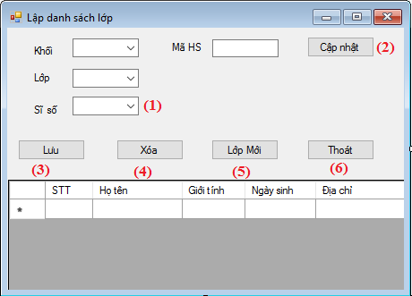

|  |  |  |  |  |
| --- | --- | --- | --- | --- |
| **STT** | **Tên xử lý** | **Ý nghĩa** | **Điều kiện gọi** | **Chú thích** |
| **1** | Sĩ số | Tự động tính sĩ số lớp khi thêm học sinh vào | Khi tất cả học sinh của lớp được thêm xong |  |
| **2** | Cập nhật | Cập nhật dữ liệu mới | Sau khi sửa đổi dữ liệu |  |
| **3** | Lưu | Lưu lớp đã tạo | Sau khi nhập xong thông tin |  |
| **4** | Xóa | Xóa lớp hiện tại | Khi lớp đó không tồn tại (bị tách lớp,…) |  |
| **5** | Lớp mới | Tạo lớp mới | Khi muốn tạo thêm một lớp mới |  |
| **6** | Thoát | Thoát khỏi màn hình | Khi sử dụng xong |  |

* **Bước 3**: Mô tả chi tiết một số xử lý phức tạp, quan trọng.
  + Tên xử lý: **Lưu**
  + Ý nghĩa: Lưu lớp đã tạo
  + Điều kiện thực thi: Nhấn nút lưu
  + Sơ đồ luồng:



D1

D6

D2

D5

Lưu danh sách lớp

D3

D4

Thiết bị nhập

Thiết bị xuất

Người dùng

* + Giải thuật:

B1: Nhận D1 từ người dùng B2: Kết nối CSDL

B3: Đọc D3 từ bảng quy định

B4: Kiểm tra khối lớp có thuộc danh sách các khối lớp (D3)

B5: Kiểm tra tên lớp có thuộc danh sách tên lớp của mỗi khối lớp (D3) B6: Kiểm tra sĩ số của mỗi lớp có vượt quá sỉ số tối đa là 40 (D3)

B7: Nếu không thỏa tất cả các yêu cầu trên thì tới bước B9 B8: Lưu D4 xuống bảng danh sách lớp

B9: Đóng kết nối CSDL

B10: Thông báo kết quả đã tạo lớp cho người dùng

* + Tên xử lý: **Cập nhật**
  + Ý nghĩa: Cập nhật dữ liệu mới
  + Điều kiện thực thi: Nhấn nút cập nhật
  + Sơ đồ luồng:



D1

D6

D2

Cập nhật dữ liệu mới

D5

D3

D4

Thiết bị nhập

Thiết bị xuất

Người dùng

* + Giải thuật:

B1: Nhận D1 từ người dùng B2: Kết nối CSDL

B3: Đọc D3 từ bảng quy định

B4: Kiểm tra khối lớp có thuộc danh sách các khối lớp (D3)

B5: Kiểm tra tên lớp có thuộc danh sách tên lớp của mỗi khối lớp (D3) B6: Kiểm tra sĩ số của mỗi lớp có vượt quá sỉ số tối đa là 40 (D3)

B7: Nếu không thỏa tất cả các yêu cầu trên thì tới bước B9 B8: Lưu D4 xuống bảng danh sách lớp

B9: Đóng kết nối CSDL

B10: Thông báo kết quả cập nhật lớp cho người dùng

* + Tên xử lý: **Xóa**
  + Ý nghĩa: Xóa danh sách lớp hiện tại
  + Điều kiện thực thi: Nhấn nút xóa
  + Sơ đồ luồng:



D1

D6

D2

D5

Xóa lớp hiện tại

D3

D4

Thiết bị nhập

Thiết bị xuất

Người dùng

* + Giải thuật:

B1: Nhận D1 từ người dùng B2: Kết nối CSDL

B3: Đọc dữ liệu D3

B4: Kiểm tra xem có dữ liệu trong CSDL B5: Nếu không có thì tới bước B7

B6: Xóa dữ liệu

B7: Đóng kết nối CSDL

B8: Thông báo kết quả xóa lớp cho người dùng

* **Bước 4**: Rà soát các yêu cầu để cải tiến thuật giải nếu cần.

### Yêu cầu: TRA CỨU HỌC SINH

* **Bước 1**: Bổ sung các nút xử lý trên từng màn hình giao diện đã thiết kế.
  + Nút xử lý nghiệp vụ: Tìm kiếm
  + Nút xử lý chất lượng
  + Nút xử lý hệ thống: Thoát
* **Bước 2**: Lập danh sách các xử lý trên mỗi màn hình.

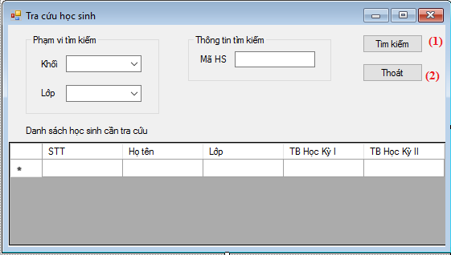

|  |  |  |  |  |
| --- | --- | --- | --- | --- |
| **STT** | **Tên xử lý** | **Ý nghĩa** | **Điều kiện gọi** | **Chú thích** |
| **1** | Tìm kiếm | Tìm kiếm học sinh có mã học sinh như đã nhập | Khi nhập xong các thông tin cần tra cứu |  |
|  |  |  | và nhấn nút tìm |
|  |  |  | kiếm |
| **2** | Thoát | Thoát ra khỏi cửa sổ | Sau khi tra cứu xong |  |

* **Bước 3**: Mô tả chi tiết một số xử lý phức tạp, quan trọng.
  + Tên xử lý: **Tìm kiếm**
  + Ý nghĩa: Tìm kiếm các học sinh có mã số như đã nhập
  + Điều kiện thực thi: Nhập thông tin sinh viên cần tìm, nhấn nút Tìm kiếm.
  + Sơ đồ luồng:



D1

D6

D2

Tìm kiếm học sinh

D5

D3

D4

Thiết bị nhập

Thiết bị xuất

Người dùng

* + Giải thuật:

B1: Nhận thông tin tìm kiếm D1 từ người dùng B2: Kết nối CSDL

B3: Đọc D3

B4: Tìm kiếm thông tin học sinh

B5: Nếu không thỏa tất cả các yêu cầu tìm kiếm thì tới bước B6 B6: Đóng kết nối CSDL

B7: Xuất kết thông tin học sinh cần tra cứu

* **Bước 4**: Rà soát các yêu cầu để cải tiến thuật giải nếu cần.

### Yêu cầu: NHẬP BẢNG ĐIỂM MÔN HỌC

* **Bước 1**: Bổ sung các nút xử lý trên từng màn hình giao diện đã thiết kế.
  + Nút xử lý nghiệp vụ: Tìm kiếm, Sửa
  + Nút xử lý chất lượng
  + Nút xử lý hệ thống: Lưu, Thoát
* **Bước 2**: Lập danh sách các xử lý trên mỗi màn hình.

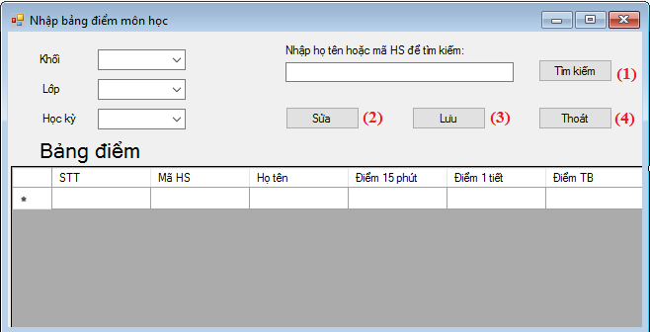

|  |  |  |  |  |
| --- | --- | --- | --- | --- |
| **STT Tên xử lý** | | **Ý nghĩa** | **Điều kiện gọi** | **Chú thích** |
| **1** | Tìm kiếm | Tự động tìm kiếm tên hoặc họ hay từ khóa liên quan đến tên của học sinh trong danh sách lớp | Danh sách lớp được cập nhật |  |
| **2** | Sửa | Sửa điểm của học sinh | Khi cần sửa thông tin trên bảng, nhấn nút Sửa. |  |
| **3** | Lưu | Tự động lưu mọi thông tin trong bảng thống kế sau khi đã nhập xong | Khi đã hoàn tất thêm vào một chi tiết mới trong bảng, nhấn nút Lưu |  |
| **4** | Thoát | Thoát khỏi chương trình | Khi đã hoàn tất các việc ở bảng điểm |  |

* **Bước 3**: Mô tả chi tiết một số xử lý phức tạp, quan trọng.
  + Tên xử lý: **Tìm kiếm**
  + Ý nghĩa: Tìm kiếm các thông tin của như các từ khóa liên quan đến bảng điểm
  + Điều kiện thực thi: Nhập thông tin sinh viên cần tìm, nhấn nút Tìm kiếm.
  + Sơ đồ luồng:



D1

D6

D2

Tìm kiếm thông tin liên quan

D5

D3

D4

Thiết bị nhập

Thiết bị xuất

Người dùng

* + Giải thuật:

B1: Nhận thông tin tìm kiếm D1 từ người dùng B2: Kết nối CSDL

B3: Đọc D3

B4: Tìm kiếm các từ khóa có liên quan mà người dùng tìm kiếm từ D3 B5: Nếu không thỏa tất cả các yêu cầu tìm kiếm thì tới bước B6

B6: Đóng kết nối CSDL

B7: Xuất kết quả bảng điểm có liên quan đến từ khóa.

* + Tên xử lý: **Sửa**
  + Ý nghĩa: Sửa điểm của học sinh
  + Điều kiện thực thi: nhấn nút Tìm kiếm.
  + Sơ đồ luồng:



D1

D6

D2

Sửa điểm của học sinh

D5

D3

D4

Thiết bị nhập

Thiết bị xuất

Người dùng

* + Giải thuật:

B1: Nhận D1 từ người dùng B2: Kết nối CSDL

B3: Đọc dữ liệu D3 từ bộ nhớ phụ

B4: Kiểm tra xem có dữ liệu trong CSDL B5: Nếu không có thì tới bước B7

B6: Sửa dữ liệu

B7: Đóng kết nối CSDL

B8: Thông báo đã sửa thông tin học sinh

* + Tên xử lý: **Lưu**
  + Ý nghĩa: Lưu điểm học sinh
  + Điều kiện thực thi: Nhấn nút Lưu
  + Sơ đồ luồng:



D1

D6

D2

D5

Lưu điểm

D3

D4

Thiết bị nhập

Thiết bị xuất

Người dùng

* + Giải thuật:

B1: Nhận D1 từ người dùng B2: Kết nối CSDL

B3: Đọc dữ liệu D3 từ bộ nhớ phụ

B4: Kiểm tra xem có dữ liệu trong CSDL B5: Nếu không có thì tới bước B7

B6: Lưu dữ liệu

B7: Đóng kết nối CSDL

B8: Thông báo đã lưu điểm học sinh

* **Bước 4**: Rà soát các yêu cầu để cải tiến thuật giải nếu cần.

### Yêu cầu: LẬP BÁO CÁO TỔNG KẾT

* **Bước 1**: Bổ sung các nút xử lý trên từng màn hình giao diện đã thiết kế.
  + Nút xử lý nghiệp vụ: Xuất file, Lập báo cáo
  + Nút xử lý chất lượng
  + Nút xử lý hệ thống: Thoát
* **Bước 2**: Lập danh sách các xử lý trên mỗi màn hình.

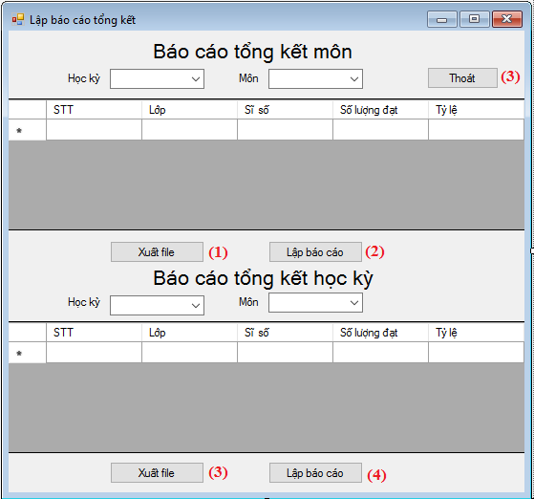

* **Bước 3**: Mô tả chi tiết một số xử lý phức tạp, quan trọng.

|  |  |  |  |  |
| --- | --- | --- | --- | --- |
| **STT** | **Tên xử lý** | **Ý nghĩa** | **Điều kiện gọi** | **Chú**  **thích** |
| **1, 3** | Xuất file | Xuất dữ liệu  ra file excel | Khi người dùng nhấn nút Xuất file |  |
| **2, 4** | Lập báo cáo | Xuất dữ liệu  ra trên màn hình | Khi người dùng nhấn nút Lập báo cáo |  |
| **3** | Thoát | Thoát ra khỏi  màn hình | Khi người dùng nhấn nút Thoát |  |

* + Tên xử lý: **Lập báo cáo**
  + Ý nghĩa: Xuất dữ liệu ra trên màn hình
  + Điều kiện thực thi: Khi người dùng nhấn nút Lập báo cáo
  + Sơ đồ luồng:



D1

D6

D2

D5

Lập báo cáo

D3

D4

Thiết bị nhập

Thiết bị xuất

Người dùng

* + Giải thuật:

B1: Nhận 1 từ người dùng B2: Kết nối dữ liệu

B3: Đọc 3 từ bộ nhớ phụ

B4: Tính “Điểm trung bình” môn học của từng học sinh trong các lớp

B5: Kiểm tra “Điểm trung bình” môn học của từng học sinh có thỏa qui định “Điểm chuẩn đạt môn” hay không?

B6: Đếm “Số lượng đạt” của từng lớp trong trường

B7: Tính “Tỷ lệ” của từng lớp trong trường (Tỷ lệ = B6 / 3) B8: Lưu 4 xuống bộ nhớ phụ

B9: Thông báo kết quả cho người dùng

* **Bước 4**: Rà soát các yêu cầu để cải tiến thuật giải nếu cần.

### Yêu cầu: THAY ĐỔI QUI ĐỊNH

* **Bước 1**: Bổ sung các nút xử lý trên từng màn hình giao diện đã thiết kế.
  + Nút xử lý nghiệp vụ:
  + Nút xử lý chất lượng
  + Nút xử lý hệ thống: Lưu, Thoát
* **Bước 2**: Lập danh sách các xử lý trên mỗi màn hình.

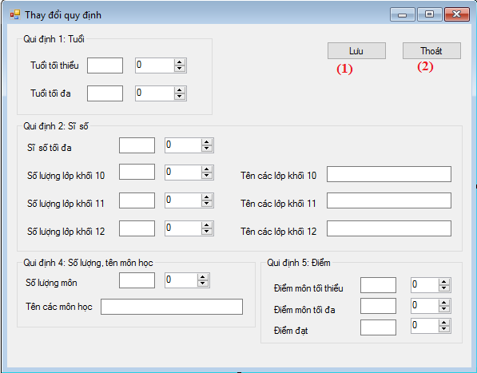

|  |  |  |  |  |
| --- | --- | --- | --- | --- |
| **STT** | **Tên xử lý** | **Ý nghĩa** | **Điều kiện gọi** | **Chú thích** |
| **1** | Lưu | Ghi lại các dữ liệu đã chỉnh sửa | Khi dữ liệu đã được chỉnh sửa | Dữ liệu phải được chỉnh sửa |
| **2** | Thoát | Quay lại màn hình chính | Khi muốn thoát khỏi màn hình |  |

* **Bước 3**: Mô tả chi tiết một số xử lý phức tạp, quan trọng.
  + Tên xử lý: **Lưu**
  + Ý nghĩa: Ghi lại các dữ liệu đã chỉnh sửa và lưu lại vào data
  + Điều kiện thực thi: Dữ liệu phải thay đổi trước khi lưu
  + Sơ đồ luồng:



D1

D6

D2

D5

Lưu các qui định

D3

D4

Thiết bị nhập

Thiết bị xuất

Người dùng

* + Giải thuật:

B1: Nhận thông tin tìm kiếm D1 từ người dùng B2: Kết nối CSDL

B3: Đọc D3

B4: Kiểm tra các qui định

B5: Nếu không thỏa tất cả các yêu cầu tìm kiếm thì tới bước B6 B6: Đóng kết nối CSDL

B7: Xuất kết quả bảng điểm có liên quan đến từ khóa.

* **Bước 4**: Rà soát các yêu cầu để cải tiến thuật giải nếu cần.

# CHƯƠNG VII: HIỆN THỰC PHẦN MỀM

### Kiến trúc

Phần mềm được viết theo mô hình 3 lớp:

* **Model:** các class kết nối với cơ sở dữ liệu
  + ConnectToSQL
  + DanhSachLopMOD
  + HocSinhMOD
  + TraCuuMOD
  + …

### Object

* + DanhSachLopOBj
  + HocSinhOBJ
  + TraCuuOBJ
  + …

### View

* + frm_Home
  + frm_TiepNhanHocSinh
  + frm_LapDanhSachLop
  + frm_TraCuuHocSinh
  + frm_NhapBangDiemMonHoc
  + frm_LapBaoCaoTongKet
  + frm_ThayDoiQuiDinh

### Chuẩn viết mã & Quản lý cấu hình.

### Chuẩn viết mã

|  |  |  |  |  |
| --- | --- | --- | --- | --- |
| STT Text Name Chức năng Ghi chú | | | | |
| **MÀN HÌNH CHÍNH** | | | | |
| **1** | Tiếp nhận học sinh | btn_TiepNhanHocSinh | Tiếp nhận một học sinh mới |  |
| **2** | Lập danh sách lớp | btn_LapDanhSachLop | Lập danh sách lớp mới |  |
| **3** | Tra cứu học sinh | btn_TraCuuHocSinh | Tra cứu học sinh |  |
| **4** | Nhập bảng điểm môn | btn_NhapBangDiemMonHoc | Nhập bảng điểm môn học |  |

|  |  |  |  |  |
| --- | --- | --- | --- | --- |
| **5** | Lập báo cáo tổng kết | btn_LapBaoCaoTongKet | Lập báo cáo tổng kết |  |
| **6** | Thay đổi quy định | btn_ThayDoiQuiDinh | Thay đổi các qui định |  |

|  |  |  |  |  |
| --- | --- | --- | --- | --- |
| STT | Text | Name | Chức năng | Ghi chú |
| **TIẾP NHẬN HỌC SINH** | | | | |
| **1** | Thông tin học sinh | grp_ThongTinHocSinh | Hiển thị các thông tin cần thêm cho một học sinh mới |  |
| **2** | Họ tên | lb_HoTen |  |  |
| **3** |  | txt_HoTen | Nhập họ tên học sinh |  |
| **4** | Giới tính | lb_GioiTinh |  |  |
| **5** |  | cbo_GioiTinh | Chọn giới tinh (Nam, Nữ) |  |
| **6** | Ngày sinh | lb_NgaySinh |  |  |
| **7** |  | dtm_NgaySinh | Chọn ngày sinh trên lịch có sẵn |  |
| **8** | Địa chỉ | lb_DiaChi |  |  |
| **9** |  | txt_DiaChi | Nhập địa chỉ học sinh |  |
| **10** | Email | lb_Email |  |  |
| **11** |  | txt_Email | Nhập Email học sinh |  |
| **12** | Ngày tiếp nhận | lbl_NgayTiepNhan |  |  |
| **13** |  | dtm_NgayTiepNhan | Tự động lấy ngày của hệ thống |  |

|  |  |  |  |  |
| --- | --- | --- | --- | --- |
| **14** | Thêm | bt_Them | Thêm một học sinh mới |  |
| **15** | Sửa | bt_Sua | Sửa thông tin học sinh |  |
| **16** | Xóa | bt_Xoa | Xóa một học sinh |  |
| **17** | Lưu | bt_Luu | Lưu lại cái thông tin đã cập nhật |  |
| **18** | Thoát | bt_Thoat | Thoát khỏi chức năng tiếp nhận học sinh |  |
| **19** |  | gc_DanhSachHS | Bảng hiển thị tất cả thông tin học sinh được tiếp nhận |  |

|  |  |  |  |  |
| --- | --- | --- | --- | --- |
| STT | Text | Name | Chức năng | Ghi chú |
| **LẬP DANH SÁCH LỚP** | | | | |
| **1** | Thông tin học sinh | grp_ThongTinHocSinh | Hiển thị các thông tin học sinh |  |
| **2** | Khối | lb_Khoi |  |  |
| **3** |  | cbo_Khoi | Chọn khối lớp 10, 11, 12 |  |
| **4** | Lớp | lb_Lop |  |  |
| **5** |  | cbo_Lop | Chọn các lớp trong từng khối |  |
| **6** | Họ tên | lb_HoTen |  |  |
| **7** |  | cbo_HoTen | Nhập họ tên học sinh |  |
| **8** | Sĩ số | lb_SiSo |  |  |

|  |  |  |  |  |
| --- | --- | --- | --- | --- |
| **9** |  | cbo_SiSo | Chọn số lượng học sinh trong lớp |  |
| **10** | Thêm | bt_Them | Thêm học sinh vào lớp mới |  |
| **11** | Lưu | bt_Luu | Lưu học sinh vào lớp mới |  |
| **12** | Xóa | bt_Xoa | Xóa học sinh |  |
| **13** | Lớp Mới | bt_LopMoi | Tạo một lớp mới |  |
| **14** | Thoát | bt_Thoat | Thoát khỏi chức năng lập danh sách lớp |  |
| **15** | Danh sách học sinh lớp | grp_DanhSachHocSinh |  |  |
| **16** |  | gc_DanhSachHocSinhLop | Bảng hiển thị danh sách học sinh trong một lớp |  |

|  |  |  |  |  |
| --- | --- | --- | --- | --- |
| STT | Text | Name | Chức năng | Ghi chú |
| **TRA CỨU HỌC SINH** | | | | |
| **1** | Phạm vi tìm kiếm | grp_PhamViTimKiem | Hiển thị phạm vi tìm kiếm: Khối, Lớp |  |
| **2** | Khối | lb_Khoi |  |  |
| **3** |  | cbo_Khoi | Chọn khối lớp 10, 11, 12 |  |
| **4** | Lớp | lb_Lop |  |  |
| **5** |  | cbo_Lop | Chọn các lớp trong từng khối |  |

|  |  |  |  |  |
| --- | --- | --- | --- | --- |
| **6** | Thông tin tìm kiếm | grp_ThôngTinTimKiem | Hiển thị thông tin tìm kiếm |  |
| **7** | Mã HS | lb_MaHS |  |  |
| **8** |  | cbo_MaHS | Chọn mã học sinh |  |
| **9** | Tìm kiếm | bt_TimKiem | Tìm kiếm học sinh |  |
| **10** | Thoát | bt_Thoat | Thoát khỏi chức năng Tìm kiếm học sinh |  |
| **11** | Danh sách học sinh cần tra cứu | grp_DanhSachHocSinhCanTraCuu |  |  |
| **12** |  | gc_DanhSachHocSinhCanTraCuu | Bảng danh sách học sinh cần tra cứu |  |

|  |  |  |  |  |
| --- | --- | --- | --- | --- |
| STT | Text | Name | Chức năng | Ghi chú |
| **NHẬP BẢNG ĐIỂM MÔN HỌC** | | | | |
| **1** | Chọn | grp_Chon |  |  |
| **2** | Khối | lb_Khoi |  |  |
| **3** |  | cbo_Khoi | Chọn khối lớp 10, 11, 12 |  |
| **4** | Lớp | lb_Lop |  |  |
| **5** |  | cbo_Lop | Chọn các lớp trong từng khối |  |
| **6** | Học kỳ | lb_HocKy |  |  |
| **7** |  | cbo_HocKy | Chọn học kỳ (Học kỳ I, II) |  |

|  |  |  |  |  |
| --- | --- | --- | --- | --- |
| **8** | Nhập họ tên hoặc mã HS để tìm kiếm: | lbl_TimKiem |  |  |
| **9** |  | txt_TimKiem | Từ khóa liên quan đến học sinh |  |
| **10** | Tìm kiếm | bt_TimKiem | Tìm kiếm học sinh |  |
| **11** | Sửa | bt_Sua | Truy cập quyền sửa điểm học sinh |  |
| **12** | Lưu | bt_Luu | Lưu lại những gì đã thay đổi |  |
| **13** | Thoát | bt_Thoat | Thoát khỏi chức năng Nhập điểm |  |
| **14** | Bảng điểm | grp_BangDiem |  |  |
| **15** |  | gc_BangDiem | Bảng điểm học sinh |  |

|  |  |  |  |  |
| --- | --- | --- | --- | --- |
| STT | Text | Name | Chức năng | Ghi chú |
| **LẬP BÁO CÁO TỔNG KẾT** | | | | |
| **LẬP BÁO CÁO TỔNG KẾT MÔN** | | | | |
| **1** | Báo cáo tổng kết môn | lbl_BaoCaoTongKetMon |  |  |
| **2** | Học kỳ | lbl_HocKyBCTKM |  |  |
| **3** |  | cbo_HocKyBCTKM | Chọn học kỳ |  |
| **4** | Môn | lbl_MonBCTKM |  |  |
| **5** |  | cbo_MonBCTKM | Chọn môn |  |
| **6** | Thoát | bt_Thoat | Thoát khỏi  chức năng Lập |  |

|  |  |  |  |  |
| --- | --- | --- | --- | --- |
|  |  |  | báo cáo tổng kết |  |
| **7** |  | dgv_BaoCaoTongKetMon | Bảng hiển thị các thông tin cần báo cáo |  |
| **8** | Xuất file | bt_XuatFileMon | Xuất các thông tin báo cáo thành file excel |  |
| **9** | Lập báo cáo | bt_LapBaoCaoMon | Lập báo cáo tổng kết |  |
| **LẬP BÁO CÁO TỔNG KẾT HỌC KỲ** | | | | |
| **10** | Báo cáo tổng kết học kỳ | lbl_BaoCaoTongKetHocKy |  |  |
| **11** | Học kỳ | lbl_HocKyBCTKHK |  |  |
| **12** |  | cbo_HocKyBCTKHK | Chọn học kỳ |  |
| **13** | Môn | lbl_MonBCTKHK |  |  |
| **14** |  | cbo_MonBCTKHK | Chọn môn |  |
| **15** |  | dgv_BaoCaoTongKetMon |  |  |
| **16** | Xuất file | bt_XuatFileHK | Xuất các thông tin báo cáo thành file excel |  |
| **17** | Lập báo cáo | bt_LapBaoCaoHK | Lập báo cáo tổng kết |  |

|  |  |  |  |  |
| --- | --- | --- | --- | --- |
| STT Text Name Chức năng Ghi chú | | | | |
| **THAY ĐỔI QUY ĐỊNH** | | | | |
| **1** | Qui định 1: Tuổi | grp_QuiDinh1 |  |  |
| **2** | Tuổi tối thiểu | lbl_TuoiToiThieu |  |  |

|  |  |  |  |  |
| --- | --- | --- | --- | --- |
| **3** |  | txt_TuoiToiThieu | Hiển thị tuổi tối thiểu qui định hiện tại |  |
| **4** |  | nud_TuoiToiThieu | Chọn tuổi tối thiểu mới |  |
| **5** | Tuổi tối đa | lbl_TuoiToiDa |  |  |
| **6** |  | txt_TuoiToiDa | Hiển thị tuổi tối đa qui định hiện tại |  |
| **7** |  | nud_TuoiToiDa | Chọn tuổi tối đa mới |  |
| **8** | Qui định 2: Sĩ số | grp_QuiDinh2 |  |  |
| **9** | Sĩ số tối đa | lbl_SiSoToiDa |  |  |
| **10** |  | txt_ SiSoToiDa | Hiển thị sĩ số tối đa qui định hiện tại |  |
| **11** |  | nud_ SiSoToiDa | Chọn sĩ số tối đa |  |
| **12** | Số lượng lớp khối 10 | lbl_SoLuongLopKhoi10 |  |  |
| **13** |  | txt_ SoLuongLopKhoi10 | Hiển thị số lượng lớp khối 10 qui định hiện tại |  |
| **14** |  | nud_ SoLuongLopKhoi10 | Chọn số lượng lớp khối 10 mới |  |
| **15** | Số lượng lớp khối 11 | lbl_SoLuongLopKhoi11 |  |  |
| **16** |  | txt_ SoLuongLopKhoi11 | Hiển thị số  lượng lớp khối |  |

|  |  |  |  |  |
| --- | --- | --- | --- | --- |
|  |  |  | 11 qui định hiện tại |  |
| **17** |  | nud_ SoLuongLopKhoi11 | Chọn số lượng lớp khối 11 mới |  |
| **18** | Số lượng lớp khối 12 | lbl_SoLuongLopKhoi12 |  |  |
| **19** |  | txt_ SoLuongLopKhoi12 | Hiển thị số lượng lớp khối 12 qui định hiện tại |  |
| **20** |  | nud_ SoLuongLopKhoi12 | Chọn số lượng lớp khối 12 mới |  |
| **21** | Tên các lớp khối 10 | lbl_TenCacLopKhoi10 |  |  |
| **22** |  | txt_ TenCacLopKhoi10 | Hiển thị tên các lớp khối 10 qui định hiện tại |  |
| **23** | Tên các lớp khối 11 | lbl_TenCacLopKhoi11 |  |  |
| **24** |  | txt_ TenCacLopKhoi11 | Hiển thị tên các lớp khối 11 qui định hiện tại |  |
| **25** | Tên các lớp khối 12 | lbl_TenCacLopKhoi12 |  |  |
| **26** |  | txt_ TenCacLopKhoi12 | Hiển thị tên các lớp khối 12 qui định hiện tại |  |

|  |  |  |  |  |
| --- | --- | --- | --- | --- |
| **27** | Qui định 4: Số lượng, tên môn học | grp_QuiDinh4 |  |  |
| **28** | Số lượng môn | lbl_SoLuongMon |  |  |
| **29** |  | txt_ SoLuongMon | Hiển thị số lượng môn qui định hiện tại |  |
| **30** |  | nud_ SoLuongMon | Chọn số lượng môn mới |  |
| **31** | Tên các môn học | lbl_TenCacMonHoc |  |  |
| **32** |  | txt_ TenCacMonHoc | Hiển thị tên các môn qui định hiện tại |  |
| **33** | Qui định 5: Điểm | grp_QuiDinh5 |  |  |
| **34** | Điểm môn tối thiểu | lbl_ DiemMonToiThieu |  |  |
| **35** |  | txt_ DiemMonToiThieu | Hiển thị điểm tối thiểu qui định hiện tại |  |
| **36** |  | nud_ DiemMonToiThieu | Chọn điểm môn tối thiểu mới |  |
| **37** | Điểm môn tối đa | lbl_ DiemMonToiDa |  |  |
| **38** |  | txt_ DiemMonToiDa | Hiển thị điểm tối đa qui định hiện tại |  |
| **39** |  | nud_ DiemMonToiDa | Chọn điểm môn tối đa mới |  |
| **40** | Điểm đạt | lbl_DiemDat |  |  |

|  |  |  |  |  |
| --- | --- | --- | --- | --- |
| **41** |  | txt_ DiemDat | Hiển thị điểm đạt qui định hiện tại |  |
| **42** |  | nud_ DiemDat | Chọn điểm đạt mới |  |
| **43** | Lưu | bt_Luu | Lưu các thay đổi qui định |  |
| **44** | Thoát | bt_Thoat | Thoát khỏi chức năng thay đổi quy định |  |

### Quản lý cấu hình

# CHƯƠNG VIII: NHẬN XÉT VÀ KẾT LUẬN

### Nhận xét

* Sau thời gian nổ lực hoàn thiện đồ án của nhóm, chúng em đã cho ra được sản phẩm thử nghiệm. Mặc dù nhóm đã cố gắng nhưng vẫn chưa thể hoàn thiện được.
* Nhóm tự xây dựng một cơ sở dữ liệu ảo để kiểm chứng độ chính xác của phần mềm. Vì vậy không tránh được những thiếu sót.

### Ưu điểm và nhược điểm

### Ưu điểm

* Giao diện đơn giản, dễ sử dụng
* Phần mền đảm bảo yêu cầu đề ra của đồ án môn học

### Nhược điểm

* Giao diện không bắt mắt
* Phần mềm không có tính năng đăng nhập
* Chưa phân quyền được cho người dùng

# PHÂN CÔNG CÔNG VIỆC

Nơi thảo luận trao đổi: Facebook Messenger

Quản lý source code: GitHub

# TÀI LIỆU THAM KHẢO

# Tài liệu thầy up trên Courses.



X. 1. Software Engineering A Pract



X. 3. Software-Engineerin



X. 4. Software Engineering (Somm